Resolución del Pleno del Instituto de Transparencia, Acceso a la Información Pública y Protección de Datos Personales del Estado de México y Municipios, con domicilio en Metepec, Estado de México, a veintitrés de noviembre de dos mil veintitrés.
VISTO el expediente formado con motivo del recurso de revisión 01679/INFOEM/IP/RR/2023, interpuesto por XXXXXXX XXXXX XXXXXXX, en lo sucesivo la parte RECURRENTE, en contra de la respuesta a su solicitud de información con número de folio 00072/SEDUO/IP/2023 por parte del Secretaría de Desarrollo Urbano y Obra, en lo sucesivo el SUJETO OBLIGADO, se procede a dictar la presente resolución con base en los siguientes:
I. A N T E C E D E N T E S
1. Solicitud de acceso a la información. Con fecha tres de marzo de dos mil veintitrés, la parte RECURRENTE presentó, a través del Sistema de Acceso a la Información Mexiquense, en lo subsecuente el SAIMEX, ante el SUJETO OBLIGADO, la solicitud de acceso a la información pública, a la que se le asignó el número 00072/SEDUO/IP/2023, mediante la cual requirió la información siguiente:
“Solicito copia del Dictamen Único de Factibilidad del proyecto denominado "Parque Ecoturístico El Elefante primera etapa, segunda etapa y obra nueva", obra que ejecutó el H. Ayuntamiento de Ixtapaluca 2016-2018 en el interior del Cerrro El Elefante, ubicado en el Pueblo de Tlapacoya, Ixtapaluca, Estado de México; así como copia de toda la documentación anexa que presentó el ayuntamiento para el trámite referido” (Sic)

Modalidad de Entrega: A través de Copias Simples con costo.

2. Respuesta. Con fecha quince de marzo de dos mil veintitrés, el SUJETO OBLIGADO envió su respuesta a la solicitud de acceso a la información a través de SAIMEX, sustancialmente en los términos siguientes:
“…Sobre el particular, sírvase encontrar en archivo adjunto copia del oficio número SEDUO-CI-0238/2023, de fecha 15 de marzo de 2023, mediante el cual se detalla lo referente a su solicitud...” (Sic)
El SUJETO OBLIGADO, adjuntó a su respuesta los siguientes archivos electrónicos:
“RESP UT 072-2023 DGCIE.pdf”, el cual contiene el oficio número 224B03010-000491/2023, por medio del cual la Directora General de la Comisión de Impacto Estatal, informó que se realizó una búsqueda exhaustiva y razonable en todos los archivos de esa Comisión de Impacto Estatal, sin que se localizara antecedente de emisión del Dictamen Único de Factibilidad y/o Evaluación de Impacto Estatal a nombre del proyecto, del ejecutor o del domicilio referido en la solicitud de información que nos ocupa.
Asimismo, se hace del conocimiento del interesado, que con la finalidad de fomentar la transparencia como un compromiso de este Sujeto Obligado con la ciudadanía, se implementó el Registro Público de Evaluación de Impacto Estatal y Dictamen Único de Factibilidad, mismo que podría ser consultado en la página oficial de esta Comisión o bien en la siguiente liga electrónica:

Mediante la cual se podrá revisar los proyectos de impacto urbano evaluados, el tipo de actividades económicas, municipios y periodos.
“UT 072-2023.pdf”, el cual contiene el oficio número SEDUO-CI-0238-2023, por medio del cual el Titular de la Unidad de Transparencia del SUJETO OBLIGADO, notificó al solicitante la respuesta otorgada por Directora General de la Comisión de Impacto Estatal.
3. Interposición del recurso de revisión. Inconforme con los términos de la respuesta emitida por parte del SUJETO OBLIGADO, el veintisiete de marzo del dos mil veintitrés, la parte recurrente interpuso el recurso de revisión a través de SAIMEX, en donde se manifestó de la siguiente manera:
Acto impugnado:
“En términos de los artículos 176,177 y 178 de la Ley de Transparencia y acceso a la Información Pública del Estado de México y Municipios, interpongo el presente Recurso de Revisión respecto de la respuesta SEDUO-CI-0199/2023 en la que se da curso la solicitud de información pública número 00072/SEDUO/IP/2023, ingresada por medio del Sistema de Acceso a la Información Mexiquense (SAIMEX), mediante la cual se requirió lo siguiente: “Solicito copia del Dictamen Único de Factibilidad del proyecto denominado “Parque Ecoturístico El Elefante primera etapa, segunda y obra nueva”, obra que ejecutó el H. Ayuntamiento de Ixtapaluca 2016-2018 en el interior del Cerro El Elefante, ubicado en el Pueblo de Tlapacoya, Ixtapaluca, Estado de México; así como copia de toda la documentación anexa que presentó el ayuntamiento para el trámite referido”. La respuesta del Sujeto Obligado es la siguiente: “… se hace del conocimiento al solicitante que se realizó una búsqueda exhaustiva y razonada en los archivos de esta Comisión de Impacto Estatal, sin que se localizara antecedente de emisión de Dictamen Único de Factibilidad y/o Evaluación de Impacto Estatal a nombre del proyecto, del ejecutor o del domicilio referido en la solicitud de información que nos ocupa”.” (Sic)

Y Razones o motivos de inconformidad:
“Mi inconformidad se sustenta en lo siguiente: el 18 de junio de 2018 con oficio número 224020000/1715/2018 se da respuesta a la solicitud con número 000113/SEDUM/IP/2018 mediante la cual se requirió el mismo asunto: “Solicito copia del Dictamen Único de Factibilidad del proyecto denominado “Parque Ecoturístico El Elefante primera etapa, segunda y obra nueva”, obra que ejecutó el H. Ayuntamietno de Ixtapaluca 2016-2018 en el interior del Cerro El Elefante, ubicado en el Pueblo de Tlapacoya, Ixtapaluca, Estado de México, así como copia de toda la documentación anexa que presentó el ayuntamiento para el trámite referido”. El oficio número 224020000/1715/2018 que da respuesta dice: “…Derivado de lo anterior, se hace de su conocimiento que de la respuesta y búsqueda efectuada por la Subdirección de Dictámenes Urbanos, dependiente de esta Dirección General de Operación Urbana, informa que el trámite para la obtención del Dictamen Único de Factibilidad por parte del H. Ayuntamiento se encuentra en proceso. Bajo esa tesitura la Ley de Transparencia Y Acceso a la Información Pública del Estado de México y Municipios, prevé la reserva de información cuando esta contenga opiniones, recomendaciones o puntos de vista que forman parte del proceso deliberativo de los servidores públicos que intervienen en el mismo, hasta en tanto sea adoptada la decisión final y que se documente. Así la información que se solicita por el peticionario, debe reservarse en términos legales, puesto que está contenida en un expediente cuya naturaleza lleva implícita la obtención de una decisión final, no teniendo evidencia documentada alguna que obre en el expediente de origen que refleje que esta se ha emitido…” El oficio finalmente dice: “Por lo anterior, con fundamento en el artículo 24 fracción VI, así como los numerales 140 fracción VII. 141 de la Ley de Transparencia y Acceso a la Información Pública del Estado de México y Municipios, se solicita al Comité de Información, la clasificación como reservada que se encuentra en el expediente CJ/CEF/320-AGO/17, y que es la siguiente:” Se omite el listado por ser largo. En este oficio de respuesta también se anexó el ACTA DE LA DÉCIMA SEXTA SESIÓN EXTRAORDINARIA DE LA SECRETARÍA DE DESARROLLO URBANO Y METROPOLITANO DEL GOBIERNO DEL ESTADO DE MÉXICO. Este documento se nombró No. de Acta: SEDUYM/CT/SE/016/2018 y en el mismo se estipula que la información requerida por el peticionario se reserva por un periodo de tres años. La inconformidad se sustenta en el hecho de que en 2018 existía un documento oficial reconocido como Dictamen Único de Factibilidad en trámite correspondiente al proyecto denominado “Parque Ecoturístico El Elefante primera etapa, segunda y obra nueva”, obra que ejecutó el H. Ayuntamiento de Ixtapaluca 2016-2018 en el interior del Cerro El Elefante, ubicado en el Pueblo de Tlapacoya, Ixtapaluca, Estado de México, que el Comité de Información competente en sesión extraordinaria reservó y hoy, a casi cinco años, no existe.” (Sic)

La parte RECURRENTE, adjuntó a su acuse del recurso de revisión el siguiente archivo electrónico:

“SAIMEX 113-1 18jun18.pdf”, el cual contiene un oficio número 224020000/1715/2018, por medio del cual la Dirección General de Operación Urbana de la Secretaría de Desarrollo Urbano y Metropolitano del Estado de México, informó el Jefe de la Unidad de Información, Planeación, Programación y Evaluación también de la Secretaría de Desarrollo Urbano y Metropolitano del Estado de México, que respecto de la solicitud número 00113/SEDUM/IP/2018, en donde se requirió:



Que derivado de la búsqueda efectuada por la Subdirección de Dictámenes Urbanos, dependiente de la Dirección General de Operación Urbana, el trámite para obtención del dictamen único de factibilidad por parte del H. Ayuntamiento se encuentra en proceso, bajo esa tesitura reservó la información por contener opiniones, recomendaciones o puntos de vista que forman parte del proceso deliberativo de los servidores públicos que intervienen en el mismo, hasta en tanto sea adoptada la decisión final y que se documente.

Asimismo, reservó los documentos realizados por terceros y los propios que son parte inherente del proceso, pudiendo resultar que la divulgación de la información contenida en el expediente, afecte el buen curso del procedimiento del debido proceso o lesiones su término, lo que podría conllevar a una violación de los derechos inherentes de personas físicas o morales relacionadas con el mismo, debiendo conservar ese estatus de reservado hasta en tanto no se emita la decisión final, en términos del fundamento legal que señaló.

Solicitando al Comité de Información, la clasificación como reservada que se encuentra en el expediente CJ/CEF/320-AGO/17 y que es el siguiente:

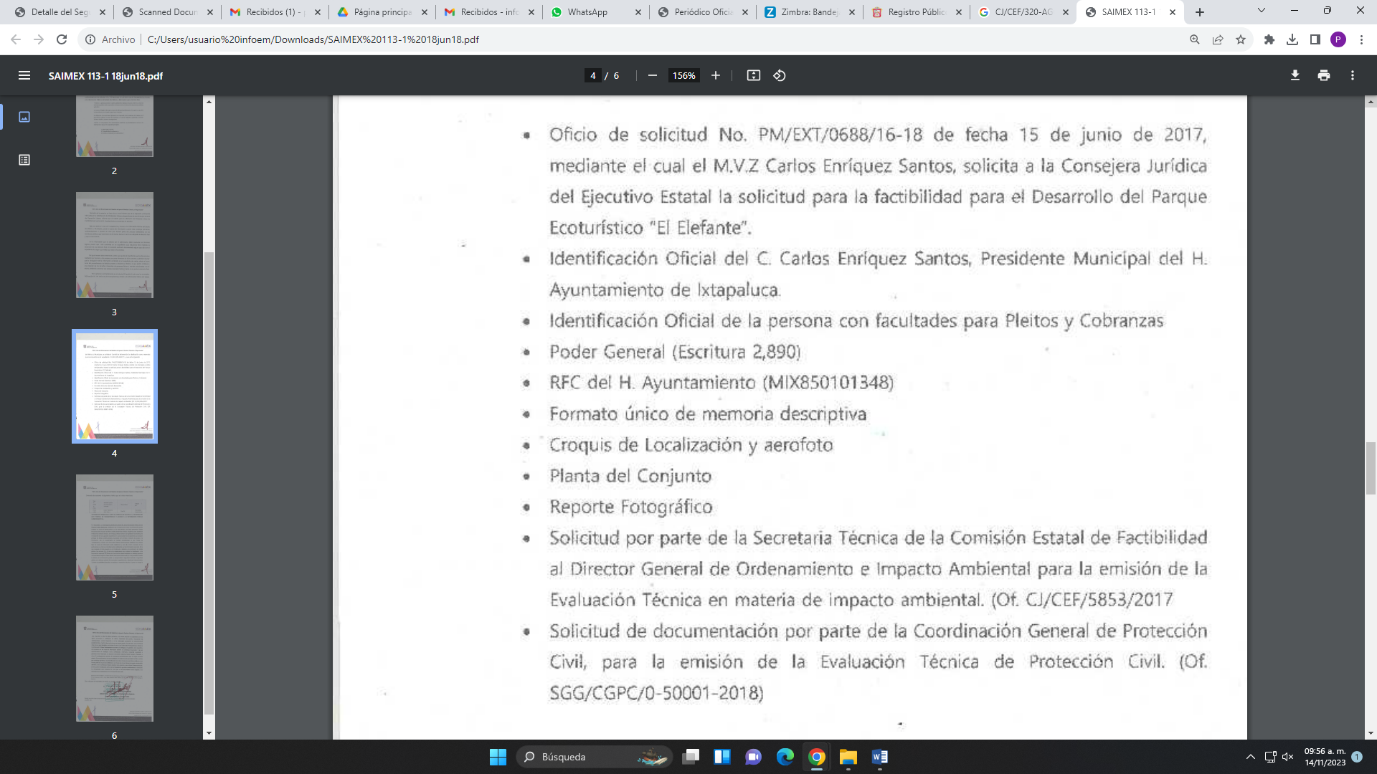

4. Turno. De conformidad con el artículo 185 fracción I de la Ley de Transparencia y Acceso a la Información Pública del Estado de México y Municipios vigente, el presente recurso de revisión se turnó por el sistema electrónico del Instituto de Transparencia, Acceso a la Información Pública y Protección de Datos Personales del Estado de México y Municipios, a la Comisionada Guadalupe Ramírez Peña, a efecto de que analizara sobre su admisión o su desechamiento.

5. Admisión del Recurso de revisión. Con fecha treinta de marzo de dos mil veintitrés, este Instituto de Transparencia, Acceso a la Información Pública y Protección de Datos Personales del Estado de México y Municipios, admitió a trámite el recurso de revisión que ahora se resuelve, dando un plazo máximo de siete días hábiles para que las partes manifestaran lo que a su derecho resultara conveniente, ofrecieran pruebas, formularan alegatos y el SUJETO OBLIGADO presentara su informe justificado.
6. Manifestaciones. De las constancias que integran el expediente en que se actúa se advierte que la parte RECURRENTE, fue omisa en presentar sus alegatos o manifestación alguna.
Por su parte el SUJETO OBLIGADO en fecha diecisiete de abril del año dos mil veintitrés, remitió los siguientes archivos electrónicos:

“Informe justificado 01679-2023.pdf”, el cual contiene el informe justificado del SUJETO OBLIGADO, por medio del cual informó, además de señalar los antecedentes del presente asunto como trascribir los motivos de inconformidad de la parte RECURRENTE, lo siguiente:

Que la Dirección General de la Comisión de Impacto Estatal, mediante oficio número 224B03010-00575/2023, informó sobre los motivos de inconformidad lo siguiente:

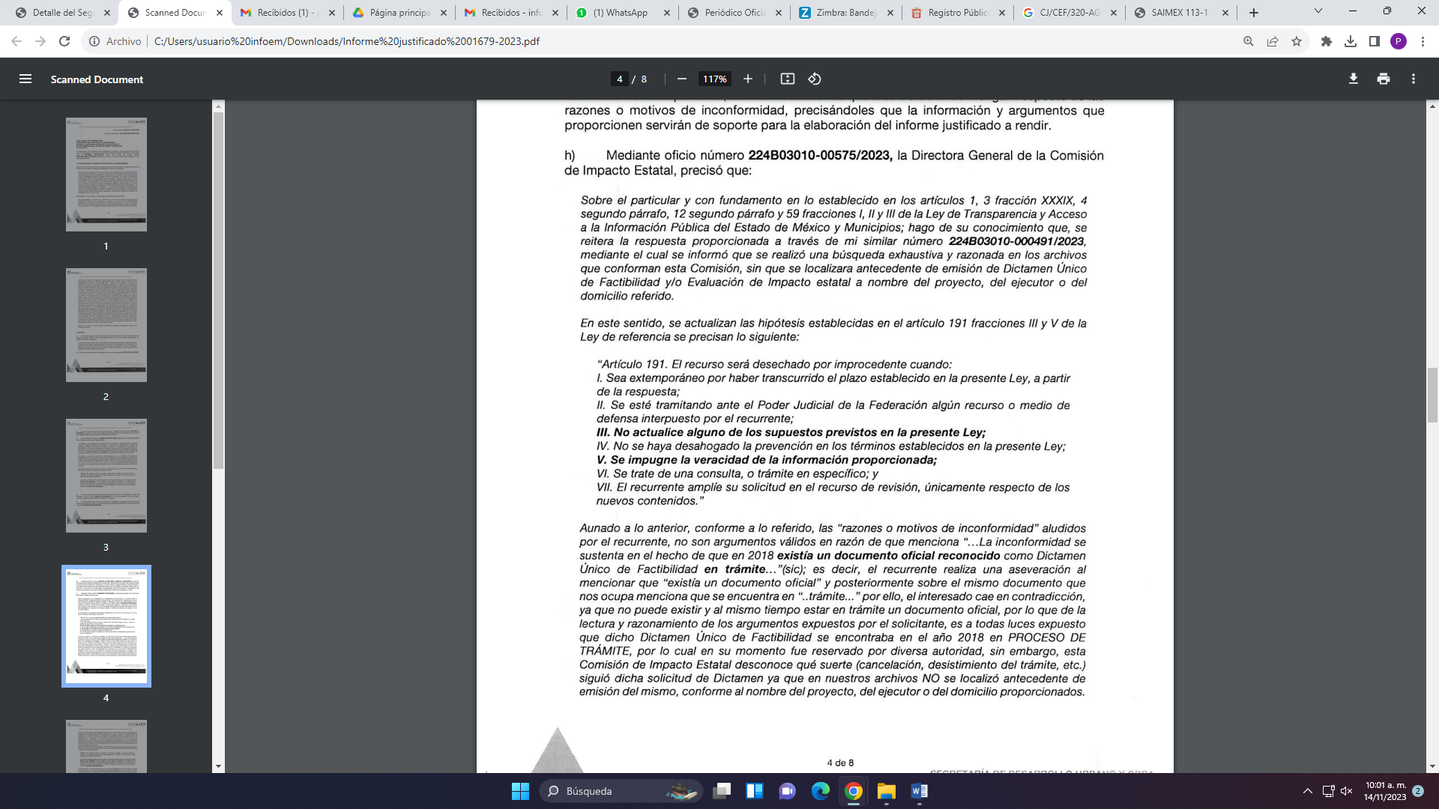

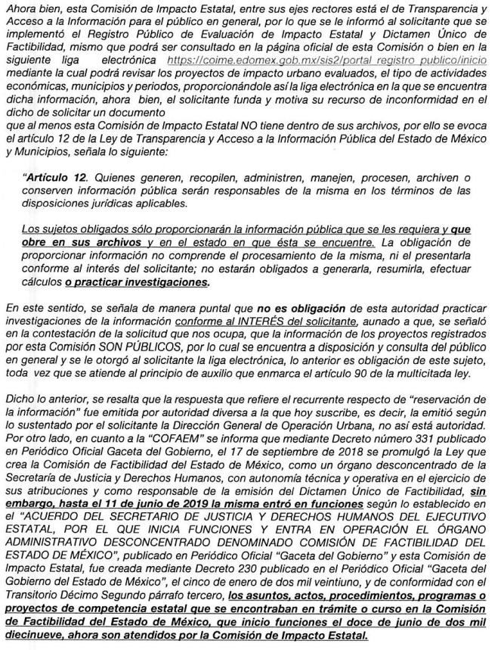
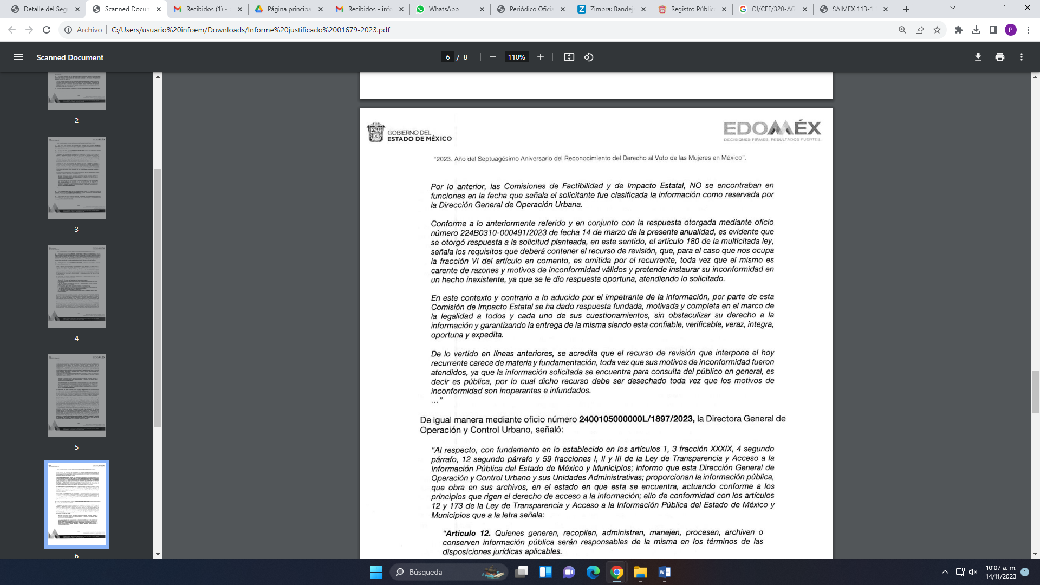
Por su parte la Dirección General de Operación y Control Urbano, mediante oficio número 22400105000000L/1897/2023, informó en términos del fundamento legal, lo siguiente:
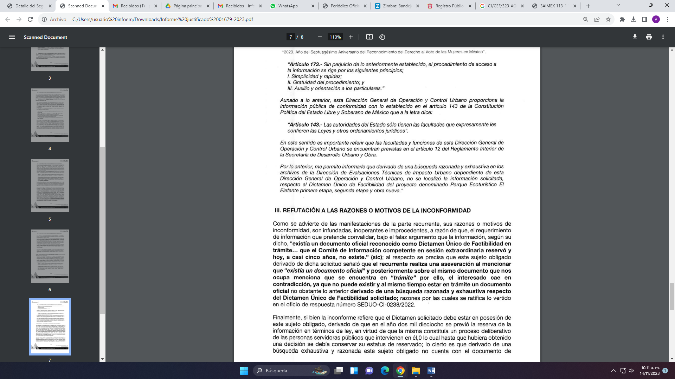
Sobre los motivos de inconformidad informó lo siguiente:


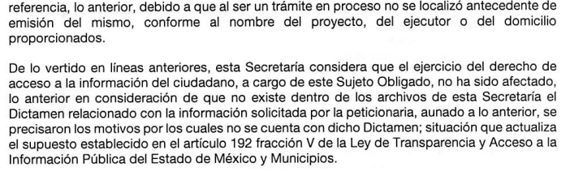
“T. CIEEM 072-23.pdf”, (anexo I), el cual contiene el oficio número SEDUO-CI-0199-2023, por medio del cual la Titular de la Unidad de Transparencia hizo el requerimiento de la información pública de la solicitud número 00072/SEDUO/IP/2023, a la Dirección General de la Comisión de Impacto Estatal, ambos de la Secretaría de Desarrollo Urbano y Obra.

“RESP UT 072-2023 DGCIE.pdf” (Anexo II), el cual contiene oficio número 224B03010-000491/2023, por medio del cual la Directora General de la Comisión de Impacto Estatal, informó que se realizó una búsqueda exhaustiva y razonable en todos los archivos de esta Comisión de Impacto Estatal, sin que se localizara antecedente de emisión del Dictamen Único de Factibilidad y/o Evaluación de Impacto Estatal a nombre del proyecto, del ejecutor o del domicilio referido en la solicitud de información que nos ocupa.
Asimismo, se hace del conocimiento del interesado, que con la finalidad de fomentar la transparencia como un compromiso de este Sujeto Obligado con la ciudadanía, se implementó el Registro Público de Evaluación de Impacto Estatal y Dictamen Único de Factibilidad, mismo que podría ser consultado en la página oficial de esta Comisión o bien en la siguiente liga electrónica:
Mediante la cual se podrá revisar lo proyectos de impacto urbano evaluados, el tipo de actividades económicas, municipios y periodos.
“UT 072-2023.pdf” (Anexo III), el cual contiene el oficio número SEDUO-CI-0238-2023, por medio del cual el Titular de la Unidad de Transparencia del SUJETO OBLIGADO, notificó al solicitante la respuesta otorgada por Directora General de la Comisión de Impacto Estatal.
“T. RR CIEEM 072-23.pdf” (Anexo IV), el cual contiene el oficio número SEDUO-CI-0321-2023, por medio del cual la Titular de la Unidad de Transparencia requirió a la Dirección General de la Comisión de Impacto Estatal, ambos de la Secretaría de Desarrollo Urbano y Obra, se manifestara conforme a su derecho convenga sobre los motivos de inconformidad de la parte RECURRENTE.
“T. RR DGOCU 072-23.pdf” (Anexo V), el cual contiene el oficio número SEDUO-CI-0302-2023, por medio del cual la Titular de la Unidad de Transparencia requirió a la Dirección General de Operación y Control Urbano, ambos de la Secretaría de Desarrollo Urbano y Obra, se manifestara conforme a su derecho convenga sobre los motivos de inconformidad de la parte RECURRENTE.

“RESP RR UT 072-2023 DGCIE.pdf” (Anexo VI), el cual contiene las manifestaciones de la Dirección General de la Comisión de Impacto Estatal a los motivos de inconformidad de la parte RECURRENTE, descritos en el archivo denominado “Informe justificado 01679-2023.pdf”, correspondiente al informe justificado.

“RESP RR UT 072-2023 DGCIE.pdf” (Anexo VII), el cual contiene las manifestaciones de la Dirección General de Operación y Control Urbano a los motivos de inconformidad de la parte RECURRENTE, descritos en el archivo denominado “Informe justificado 01679-2023.pdf”, correspondiente al informe justificado.

Archivos, que se pusieron a la vista de la parte RECURRENTE, en términos de la fracción III del artículo 185 de la Ley de Transparencia y Acceso a la Información Pública del Estado de México y Municipios; para que en el término de tres días manifestara lo que a su derecho convenga, sin que la parte solicitante hiciera manifestación alguna.

7. Ampliación del plazo. En fecha catorce de noviembre del año dos mil veintitrés, con fundamento en el artículo 181, párrafo tercero de la Ley de Transparencia y Acceso a la Información Pública del Estado de México y Municipios, se acordó la ampliación del plazo para su resolución.
Este organismo garante no pasa por alto justificar, que el plazo para emitir la resolución en el presente asunto encuentra justificación en el alto número de recursos de revisión recibidos en el año dos mil veintidós, que, en comparación con los recibidos en el año dos mil veintiuno, se incrementó aproximadamente un 300%, circunstancia atípica que ha rebasado las capacidades técnicas y humanas del personal encargado de la proyección de las resoluciones a dichos medios de impugnación.

Por ello, es menester precisar que, si bien se ha excedido el plazo para resolver el presente medio de impugnación, de conformidad con la ley de la materia, el plazo para emitir la resolución se encuentra justificado en los elementos para medir la razonabilidad de asuntos conforme a los parámetros establecidos por diversos órganos jurisdiccionales federales, aplicables también en procedimientos análogos, como el que nos ocupa.

Así, en términos de lo que establecen los artículos 8.1 y 25 de la Convención Americana sobre Derechos Humanos, los recursos deben ser sencillos y resolverse en el menor tiempo posible, tomando en consideración la dilación total del procedimiento; esto es, en un plazo razonable.

En ese sentido, el legislador fijó los términos procesales en las leyes, de manera general, sin que pudiera prever la variada gama de casos que son resueltos por los órganos jurisdiccionales o cuasi jurisdiccionales, tanto por la complejidad de los hechos, como por el número de casos que conocen.

Por ello, excepcionalmente, si un asunto es resuelto con posterioridad a los plazos señalados por la norma debe analizarse la razonabilidad del tiempo necesario para su resolución, atentos a los siguientes criterios:

- Complejidad del Asunto: La complejidad de la prueba, la pluralidad de sujetos procesales, el tiempo transcurrido, las características y contexto del recurso.

- Actividad Procesal del interesado. Acciones u omisiones del interesado.

- Conducta de la Autoridad: Las Acciones u omisiones realizadas en el procedimiento. Así como si la autoridad actuó con la debida diligencia.

d) La afectación generada en la situación jurídica de la persona involucrada en el proceso: Violación a sus derechos humanos.

De modo que, cuando se trate de un asunto excepcional, por alguna o todas las características mencionadas; o bien, cuando el ingreso de asuntos al órgano jurisdiccional o cuasi jurisdiccional respectivo supere notoriamente al que podría considerarse normal, debe concluirse que es una excluyente de responsabilidad en relación con la actuación del funcionario, como ha acontecido en el caso que nos ocupa.

Argumento que encuentra sustento en la jurisprudencia P./J. 32/92 emitida por el Pleno de la Suprema Corte de Justicia de la Nación de rubro “TÉRMINOS PROCESALES. PARA DETERMINAR SI UN FUNCIONARIO JUDICIAL ACTUÓ INDEBIDAMENTE POR NO RESPETARLOS SE DEBE ATENDER AL PRESUPUESTO QUE CONSIDERÓ EL LEGISLADOR AL FIJARLOS Y LAS CARACTERÍSTICAS DEL CASO.”, visible en la Gaceta del Seminario Judicial de la Federación con el registro digital 205635.

Razones por las cuales cabe concluir que, la resolución al recurso de revisión se solventa hasta esta fecha, debido a que existe una excesiva carga de trabajo en desproporción a la capacidad de los recursos materiales y humanos con que cuenta este Instituto para atender la enorme demanda de usuarios que acuden para que se les garantice su Derecho de acceso a la información Pública y Protección de Datos Personales, aunado a la complejidad de los hechos a los que se refieren, así como al volumen del expediente, la extensión de los escritos y pruebas aportadas y desahogadas por las partes; lo que impide la tramitación de los recursos dentro de los términos legales previamente establecidos por la Ley, por tratarse de causas de fuerza mayor.

Al respecto, también son de considerar los criterios sostenidos por el Cuarto Tribunal Colegiado en Materia Administrativa del Primer Circuito, cuyos rubros y datos de identificación son los siguientes:

“PLAZO RAZONABLE PARA RESOLVER. DIMENSIÓN Y EFECTOS DE ESTE CONCEPTO CUANDO SE ADUCE EXCESIVA CARGA DE TRABAJO.” consultable en el Seminario Judicial de la Federación y su gaceta, con el registro digital 2002351.

“PLAZO RAZONABLE PARA RESOLVER. CONCEPTO Y ELEMENTOS QUE LO INTEGRAN A LA LUZ DEL DERECHO INTERNACIONAL DE LOS DERECHOS HUMANOS.”, visible en el Seminario Judicial de la Federación y su gaceta, con el registro digital 2002350.

Por ello, este organismo garante comprometido con la tutela de los derechos humanos confiados, señala que este exceso de plazo legal para resolver el presente asunto, resulta de carácter excepcional.
8. Cierre de instrucción. Una vez transcurrido el periodo otorgado a las partes para realizar sus manifestaciones y no habiendo documentos que integrar al expediente, con fecha veintiuno de noviembre de dos mil veintitrés, la Comisionada Ponente determinó el cierre de instrucción en términos de la fracción VI del artículo 185 de la Ley de Transparencia y Acceso a la Información Pública del Estado de México y Municipios.
En razón de que fue debidamente sustanciado el expediente electrónico y no existe diligencia pendiente de desahogo, se emite la Resolución que conforme a Derecho proceda, de acuerdo con los siguientes:
II. C O N S I D E R A N D O S

Primero. Competencia. El Instituto de Transparencia, Acceso a la Información Pública y Protección de Datos Personales del Estado de México y Municipios, es competente para conocer y resolver el presente recurso de revisión interpuesto por la parte recurrente, conforme a lo dispuesto en los artículos 6, apartado A de la Constitución Política de los Estados Unidos Mexicanos; 5 párrafos trigésimo segundo, trigésimo tercero y trigésimo cuarto fracciones IV y V de la Constitución Política del Estado Libre y Soberano de México; 2, fracción II; 29, 36 fracciones I y II; 176, 178, 181, 185, fracción I, 186 y 188 de la Ley Transparencia y Acceso a la Información Pública del Estado de México y Municipios; 9, fracciones I y XXIII y 11 del Reglamento Interior del Instituto de Transparencia, Acceso a la Información Pública y Protección de Datos Personales del Estado de México y Municipios.
Segundo. Oportunidad y Procedibilidad del Recurso de Revisión. De conformidad con los requisitos de Oportunidad y Procedibilidad que deben reunir el recurso de revisión interpuesto, previstos en los artículos 178 y 180 de la Ley de Transparencia y Acceso a la Información Pública del Estado de México y Municipios; en la especie se advierte que el presente medio de impugnación fue interpuesto dentro del plazo de quince días previsto en el primer artículo de referencia; toda vez que el SUJETO OBLIGADO emitió su respuesta a la solicitud planteada por el solicitante el quince de marzo del año dos mil veintitrés y la parte RECURRENTE presentó su recurso de revisión el veintisiete de marzo del mismo año; esto es, al séptimo día hábil siguiente de aquel en que tuvo conocimiento de la respuesta; evidenciándose que la interposición del recurso se encuentra dentro de los márgenes temporales previstos en el citado precepto legal.
Además, por cuanto hace a la procedibilidad del recurso de revisión una vez realizado el análisis del formato de interposición del recurso, se acreditan plenamente de todos y cada uno de los elementos formales exigidos por el artículo 180 de la Ley de Transparencia y Acceso a la Información Pública del Estado de México y Municipios, en atención a que fue presentado mediante el formato visible en EL SAIMEX.
Asimismo, resulta procedente la interposición del recurso de revisión al rubro anotado, toda vez que se actualiza las hipótesis previstas en el artículo 179, fracción I de la ley de la materia, que a la letra dice:
“Artículo 179. El recurso de revisión es un medio de protección que la Ley otorga a los particulares, para hacer valer su derecho de acceso a la información pública, y procederá en contra de las siguientes causas:
…
I. La negativa de la información solicitada…” (Sic)
Tercero. Materia de Revisión: De las constancias que integran el expediente electrónico se advierte que el tema sobre el que este Instituto se pronunciará será: verificar si la respuesta como informe justificado otorgados por el SUJETO OBLIGADO es adecuada y suficiente para satisfacer el derecho de acceso a la información pública del RECURRENTE, o en su defecto, en caso de ser procedente, ordenar la entrega de información.
Cuarto. Estudio de fondo del asunto. Es conveniente analizar si la respuesta del SUJETO OBLIGADO cumple con los requisitos y procedimientos del derecho de acceso a la información pública, en atención a que en la Ley de Transparencia y Acceso a la Información Pública del Estado de México y Municipios en su artículo 4, que dice que toda la información generada, obtenida, adquirida, transformada, administrada o en posesión de los sujetos obligados es pública y accesible de manera permanente a cualquier persona, privilegiando el principio de máxima publicidad, como así lo establece dicha determinación, que a continuación se transcribe para un mejor entendimiento:
“Artículo 4. El derecho humano de acceso a la información pública es la prerrogativa de las personas para buscar, difundir, investigar, recabar, recibir y solicitar información pública, sin necesidad de acreditar personalidad ni interés jurídico.
Toda la información generada, obtenida, adquirida, transformada, administrada o en posesión de los sujetos obligados es pública y accesible de manera permanente a cualquier persona, en los términos y condiciones que se establezcan en los tratados internacionales de los que el Estado mexicano sea parte, en la Ley General, la presente Ley y demás disposiciones de la materia, privilegiando el principio de máxima publicidad de la información. Solo podrá ser clasificada excepcionalmente Ley de Transparencia y Acceso a la Información Pública del Estado de México y Municipios 29 como reservada temporalmente por razones de interés público, en los términos de las causas legítimas y estrictamente necesarias previstas por esta Ley.
Los sujetos obligados deben poner en práctica, políticas y programas de acceso a la información que se apeguen a criterios de publicidad, veracidad, oportunidad, precisión y suficiencia en beneficio de los solicitantes.”(Sic)

Esto es, que los Sujetos Obligados tiene la obligación o deber de atender las solicitudes de acceso a la información pública que se les hagan de su conocimiento y proporcionar la información pública que obren en su poder conforme el estado que se encuentra y no hacer un procesamiento de la misma, ni presentarla conforme al interés del solicitante; como así lo establece el artículo 12 de la Ley de Transparencia y Acceso a la Información Pública del Estado de México y Municipios, que a la letra dice:

“Artículo 12.- Quienes generen, recopilen, administren, manejen, procesen, archiven o conserven información pública serán responsables de la misma en los términos de las disposiciones jurídicas aplicables.

Los sujetos obligados sólo proporcionarán la información pública que se les requiera y que obre en sus archivos y en el estado en que ésta se encuentre. La obligación de proporcionar información no comprende el procesamiento de la misma, ni el presentarla conforme al interés del solicitante; no estarán obligados a generarla, resumirla, efectuar cálculos o practicar investigaciones.” (Sic)

Es decir, que todo Sujeto Obligado que genere, recopile, administre, procese, archive, posea o conserven, son responsables de la misma teniendo a su vez la obligación de proporcionar la información que se les requiera sin necesidad de resumirla, efectuar procedimientos para obtenerla, calcular y practicar investigaciones; en otras palabras, que los Sujetos Obligados sólo se concretarán a proporcionar la información solicitada que tengan en su poder en el estado que se encuentran, sin necesidad de concretarse al interés o términos específicos del solicitante.

Sirve de apoyo a lo anterior, el criterio 03-17, expuesto por el Instituto Nacional de Transparencia, Acceso a la Información y Protección de Datos Personales, que dice:

“No existe obligación de elaborar documentos ad hoc para atender las solicitudes de acceso a la información. Los artículos 129 de la Ley General de Transparencia y Acceso a la Información Pública y 130, párrafo cuarto, de la Ley Federal de Transparencia y Acceso a la Información Pública, señalan que los sujetos obligados deberán otorgar acceso a los documentos que se encuentren en sus archivos o que estén obligados a documentar, de acuerdo con sus facultades, competencias o funciones, conforme a las características físicas de la información o del lugar donde se encuentre. Por lo anterior, los sujetos obligados deben garantizar el derecho de acceso a la información del particular, proporcionando la información con la que cuentan en el formato en que la misma obre en sus archivos; sin necesidad de elaborar documentos ad hoc para atender las solicitudes de información.
Resoluciones:
∙ RRA 0050/16. Instituto Nacional para la Evaluación de la Educación. 13 julio de 2016. Por unanimidad. Comisionado Ponente: Francisco Javier Acuña Llamas.
∙ RRA 0310/16. Instituto Nacional de Transparencia, Acceso a la Información y Protección de Datos Personales. 10 de agosto de 2016. Por unanimidad. Comisionada Ponente. Areli Cano Guadiana.
∙ RRA 1889/16. Secretaría de Hacienda y Crédito Público. 05 de octubre de 2016. Por unanimidad. Comisionada Ponente. Ximena Puente de la Mora.”(Sic)

En esa tesitura, el artículo 24 en su último párrafo de la Ley de la Materia, dispone que los Sujetos Obligados sólo proporcionarán la información pública que generen, administren o posean en el ejercicio de sus atribuciones; por consiguiente, la información pública se encuentra a disposición de cualquier persona, lo que implica que es deber de los Sujetos Obligados, garantizar el Derecho de Acceso a la Información Pública.

Siempre y cuando no se trate de información reservada o clasificada, que difundirla pondría en riesgo la seguridad jurídica y física del titular de la información, debiendo tener audacia los Sujetos Obligados para cuidar esta información a través del acuerdo clasificatorio del comité de transparencia y la versión pública que emita el servidor público habilitado de cada Sujeto Obligado; como así se establece en la Ley de Transparencia y Acceso a la Información Pública del Estado de México y Municipios.

En conclusión, el derecho de acceso a la información pública, consiste en que la información solicitada conste en un documento en cualquiera de sus formas, a saber: expedientes, reportes, estudios, actas, resoluciones, oficios, correspondencia, acuerdos, directivas, directrices, circulares, contratos, convenios, instructivos, notas, memorandos, estadísticas o bien, cualquier otro registro que documente el ejercicio de las facultades, funciones y competencias de los Sujetos Obligados; los que, podrán estar en cualquier medio, sea escrito, impreso, sonoro, visual, electrónico, informático u holográfico de conformidad con el artículo 3, fracción XI de la Ley de la materia, el cual señala lo siguiente:

“Artículo 3. Para los efectos de la presente Ley se entenderá por:
…
XI. Documento: Los expedientes, reportes, estudios, actas, resoluciones, oficios, correspondencia, acuerdos, directivas, directrices, circulares, contratos, convenios, instructivos, notas, memorandos, estadísticas o bien, cualquier otro registro que documente el ejercicio de las facultades, funciones y competencias de los sujetos obligados, sus servidores públicos e integrantes, sin importar su fuente o fecha de elaboración. Los documentos podrán estar en cualquier medio, sea escrito, impreso, sonoro, visual, electrónico, informático u holográfico…” (Sic)

Siendo aplicable, el Criterio de interpretación en el orden administrativo número 0002-11, emitido por Acuerdo del Pleno del Instituto de Transparencia y Acceso a la Información Pública del Estado de México y Municipios; publicado en el Periódico Oficial del Gobierno del Estado Libre y Soberano de México “Gaceta del Gobierno”, el diecinueve de octubre de dos mil once, cuyo rubro y texto refieren lo siguiente:

“CRITERIO 0002-11
INFORMACIÓN PÚBLICA, CONCEPTO DE, EN MATERIA DE TRANSPARENCIA. INTERPRETACIÓN SISTEMÁTICA DE LOS ARTÍCULOS 2°, FRACCIÓN V, XV, Y XVI, 3°, 4°, 11 Y 41. De conformidad con los artículos antes referidos, el derecho de acceso a la información pública, se define en cuanto a su alcance y resultado material, el acceso a los archivos, registros y documentos públicos, administrados, generados o en posesión de los órganos u organismos públicos, en virtud del ejercicio de sus funciones de derecho público, sin importar su fuente, soporte o fecha de elaboración.
En consecuencia el acceso a la información se refiere a que se cumplan cualquiera de los siguientes tres supuestos:
1) Que se trate de información registrada en cualquier soporte documental, que en ejercicio de las atribuciones conferidas, sea generada por los Sujetos Obligados;
2) Que se trate de información registrada en cualquier soporte documental, que en ejercicio de las atribuciones conferidas, sea administrada por los Sujetos Obligados, y
3) Que se trate de información registrada en cualquier soporte documental, que en ejercicio de las atribuciones conferidas, se encuentre en posesión de los Sujetos Obligados.” (Sic)

Ahora bien, del análisis de la solicitud de información pública que motivó el recurso de revisión que ahora se resuelve, se advierte que el particular requirió a la Secretaría de Desarrollo Urbano y Obra, respecto del proyecto denominado "Parque Ecoturístico El Elefante primera etapa, segunda etapa y obra nueva", obra que ejecutó el H. Ayuntamiento de Ixtapaluca 2016-2018 en el interior del Cerro El Elefante, ubicado en el Pueblo de Tlapacoya, Ixtapaluca, Estado de México, lo siguiente:
- Copia del Dictamen Único de Factibilidad.
- Copia de toda la documentación anexa que presentó el Ayuntamiento para el trámite referido.
En respuesta, el SUJETO OBLIGADO a través de su Directora General de la Comisión de Impacto Estatal, informó que se realizó una búsqueda exhaustiva y razonable en todos los archivos de esta Comisión de Impacto Estatal, sin que se localizara antecedente de emisión del Dictamen Único de Factibilidad y/o Evaluación de Impacto Estatal a nombre del proyecto, del ejecutor o del domicilio referido en la solicitud de información que nos ocupa.
Asimismo, se hace del conocimiento del interesado, que con la finalidad de fomentar la transparencia como un compromiso de este Sujeto Obligado con la ciudadanía, se implementó el Registro Público de Evaluación de Impacto Estatal y Dictamen Único de Factibilidad, mismo que podría ser consultado en la página oficial de esta Comisión o bien en la siguiente liga electrónica:
https://coime.edomex.gob.mx/sis2/portal_registro_publico/inicio
Mediante la cual se podrá revisar lo proyectos de impacto urbano evaluados, el tipo de actividades económicas, municipios y periodos.
No conforme con la respuesta la parte RECURRENTE interpuso el recurso de revisión que se analiza en el presente asunto, por medio del cual se inconformó en lo medular porque la negativa de la información solicitada.
Ante la interposición del recurso de revisión el SUJETO OBLIGADO, rindió su informe justificado, a través la Dirección General de la Comisión de Impacto Estatal, informó sobre los motivos de inconformidad lo siguiente:

Por su parte la Dirección General de Operación y Control Urbano, informó en términos del fundamento legal, lo siguiente:
Sobre los motivos de inconformidad informó lo siguiente:

Precisado lo anterior, en primer lugar, sobre el requerimiento de información en donde se requirió el Dictamen Único de Factibilidad, de una revisión a la respuesta la Dirección General de la Comisión de Impacto Estatal, en donde señaló que realizó una búsqueda exhaustiva y razonable en todos los archivos de esta Comisión de Impacto Estatal, sin que se localizara antecedente de emisión del Dictamen Único de Factibilidad y/o Evaluación de Impacto Estatal a nombre del proyecto, del ejecutor o del domicilio referido en la solicitud de información que nos ocupa.
En ese sentido, es importante analizar la Ley de la Comisión de Impacto Estatal, en donde en primer lugar en su artículo 1, que señala:
“Artículo 1. La presente Ley de orden público e interés general y tiene por objeto crear la Comisión de Impacto Estatal, como un órgano desconcentrado de la Secretaría de Desarrollo Urbano y Obra, con autonomía técnica y operativa en el ejercicio de sus atribuciones, responsable de la emisión de la Evaluación de Impacto Estatal” (Sic)
En donde se establece que la Comisión de Impacto Estatal, es un órgano desconcentrado del SUJETO OBLIGADO; esto es, que la Secretaría de Desarrollo Urbano y Obra es la competente para informar todo lo relacionado a la Comisión de Impacto Estatal.
En segundo lugar, la Comisión de Impacto Estatal, tendrá las siguientes atribuciones en términos de lo señalado por el artículo 4 de la Ley de la Comisión de Impacto Estatal, que señala:
“Artículo 4. La Comisión tendrá las atribuciones siguientes:
I. Atender y resolver de manera permanente e integral y en los tiempos establecidos en las disposiciones jurídicas aplicables, las solicitudes de Evaluación de Impacto Estatal y demás trámites de su competencia, incluidos los realizados mediante el uso de plataformas tecnológicas, presentadas por las personas físicas o jurídicas colectivas, dictaminando sobre su procedencia o improcedencia, a través de la resolución correspondiente;
II. Solicitar la colaboración de las dependencias del Ejecutivo del Estado y de organismos auxiliares de carácter federal, estatal y municipal, para acreditar el cumplimiento de los requisitos para la expedición de la Evaluación de Impacto Estatal y demás trámites de su competencia, en los términos y condiciones establecidos en la legislación correspondiente;
III. Establecer el formato digital e impreso de solicitud para la recepción e integración de la carpeta del proyecto nuevo, ampliación o actualización que contendrá los tramites, requisitos y tiempos de respuesta, para obtener la Evaluación de Impacto Estatal;
IV. Recibir analizar, requerir e integrar la documentación de los proyectos nuevos, ampliaciones o actualizaciones, incluso por medios digitales, para aceptar la solicitud y emitir la Evaluación de Impacto Estatal o, en su caso, la determinación que proceda;
V. Requerir a las instancias responsables de emitir las Evaluaciones Técnicas de Impacto los proyectos nuevos, ampliaciones o actualizaciones sometidos a su consideración;
VI. Implementar y coordinar los mecanismos que faciliten la tramitación y entrega de la Evaluación de Impacto Estatal;
VII. Orientar a las y los solicitantes, por los medios de comunicación o tecnologías de la información que se estimen pertinentes, de conformidad con la Ley de Gobierno Digital del Estado de México y Municipios, sobre la normatividad aplicable y la tramitación correspondiente para la obtención de la Evaluación de Impacto Estatal; VIII. Solicitar al Instituto que, en el ámbito de su competencia y con la colaboración de las dependencias del Ejecutivo Estatal, organismos auxiliares, estatales o municipales coordine la realización de las visitas colegiadas multidisciplinarias correspondientes;
IX. Solicitar al Instituto que, en el ámbito de su competencia, lleve a cabo la verificación e informe el cumplimiento de las obligaciones o condicionantes establecidas en la Evaluación de Impacto Estatal;
X. Coadyuvar con el Instituto para llevar a cabo las verificaciones y vigilar el cumplimiento de las obligaciones o condicionantes establecidas en la Evaluación de Impacto Estatal;
XI. Promover que la emisión de la Evaluación de Impacto Estatal se realice de manera oportuna, transparente, ágil y sencilla, impulsando reformas jurídicas y administrativas, así como incorporar el uso de tecnologías de la información, medios y plataformas tecnológicas;
XII. Aplicar las medidas preventivas y de seguridad necesarias para el cumplimiento de sus atribuciones, en términos de las disposiciones jurídicas aplicables;
XIII. Dar vista al órgano interno de control de las dependencias y organismos auxiliares estatales, por el presunto incumplimiento de las disposiciones jurídicas aplicables por parte de las y los integrantes de la Comisión;
XIV. Promover y proponer a las autoridades competentes la adopción de medidas necesarias para la aplicación de la mejora regulatoria, principalmente la simplificación administrativa y la agilización del procedimiento para la emisión de la Evaluación de Impacto Estatal, en términos de las disposiciones jurídicas aplicables;
XV. Establecer mecanismos y requisitos para la regularización de proyectos nuevos, ampliaciones o actualizaciones que hubieran iniciado o concluido sin los dictámenes, permisos, evaluaciones, opiniones o licencias correspondientes, sin perjuicio de las sanciones previstas en cada materia, en términos de las disposiciones jurídicas aplicables; XVI. Establecer medidas y criterios para optimizar y precisar la operación de la Comisión y la emisión de la Evaluación de Impacto Estatal;
XVII. Expedir lineamientos, manuales y demás disposiciones para el cumplimiento de sus atribuciones, y
XVIII. Las demás que le confieran otras disposiciones jurídicas” (Sic)

Entre las que se destaca que dicha Comisión le compete el de recibir analizar, requerir e integrar la documentación de los proyectos nuevos, ampliaciones o actualizaciones, incluso por medios digitales, para aceptar la solicitud y emitir la Evaluación de Impacto Estatal o, en su caso, la determinación que proceda.
Evaluación de Impacto Estatal que cosiste en términos de lo señalado por el artículo 2 de la Ley de la Comisión de Impacto Estatal, en lo siguiente:
“Artículo 2. En la aplicación de esta Ley, se entenderá por:
…
III. Evaluación de Impacto Estatal: Al documento de carácter permanente emitido por la Comisión de Impacto Estatal, sustentado en una o más evaluaciones técnicas de impacto en materias de desarrollo urbano, protección civil, medio ambiente, comunicaciones, movilidad, agua, drenaje, alcantarillado y tratamiento de aguas residuales, previo análisis normativo multidisciplinario, según corresponda, cuya finalidad es determinar la factibilidad de proyectos nuevos, ampliaciones o actualizaciones, que por el uso o aprovechamiento del suelo generen efectos en la infraestructura, el equipamiento urbano, servicios públicos, en el entorno ambiental o protección civil, en términos de las disposiciones jurídicas aplicables;”(Sic)

El cual consiste en el documento permanente por medio del cual la Comisión de Impacto Estatal, una vez realizadas las evaluaciones técnicas en materia de desarrollo urbano, determina la factibilidad de proyectos nuevos, ampliaciones o actualizaciones, que por el uso o aprovechamiento del suelo generen efectos en la infraestructura.
Luego entonces podemos decir que la Evaluación de Impacto Estatal, es lo mismo que el Dictamen Único de Factibilidad, solicitado por la parte RECURRENTE, en razón de que el Dictamen Único de Factibilidad era definido por la Ley que crea la Comisión de Factibilidad del Estado de México (abrogada), como:
“Artículo 2. En la aplicación de esta Ley, se entenderá por:
II. Dictamen: Al Dictamen Único de Factibilidad, que es el documento de carácter permanente emitido por la Comisión de Factibilidad del Estado de México, sustentado en las evaluaciones técnicas de factibilidad en materias de salubridad local, desarrollo urbano y vivienda, protección civil, medio ambiente, desarrollo económico, comunicaciones, movilidad y agua, previo análisis normativo multidisciplinario, cuya finalidad es determinar la factibilidad de la construcción, apertura, instalación, operación, ampliación o funcionamiento de obras, unidades económicas, inversiones o proyectos, que por su uso o aprovechamiento del suelo generen efectos en el equipamiento urbano, infraestructura, servicios públicos, en el entorno ambiental o salud, en términos de las disposiciones jurídicas aplicables…”(Sic)

Luego entonces y visto que el área que se pronunció fue Dirección General de la Comisión de Impacto Estatal, área competente para conocer de la información solicitada, conforme a lo anteriormente señalado, dicho pronunciamiento se traduce en un hecho negativo y ante un hecho negativo debe decirse que el Pleno de este Órgano Garante ha sostenido que resulta innecesaria una declaratoria de inexistencia en términos de los artículos 19, 169 y 170 de la Ley de Transparencia y Acceso a la Información Pública del Estado de México y Municipios, resultando aplicable la siguiente tesis:
“HECHOS NEGATIVOS, NO SON SUSCEPTIBLES DE DEMOSTRACIÓN.
Tratándose de un hecho negativo, el Juez no tiene por qué invocar prueba alguna de la que se desprenda, ya que es bien sabido que esta clase de hechos no son susceptibles de demostración.

Amparo en revisión 2022/61. José García Florín (Menor). 9 de octubre de 1961. Cinco votos. Ponente: José Rivera Pérez Campos.” (Sic)

Máxime, que de una revisión a la Ley de la Comisión de Impacto Estatal en sus transitorios Tercero, Décimo y Décimo Primero, se determinó lo siguiente:

“TERCERO. Se abroga la Ley que crea la Comisión de Factibilidad del Estado de México, publicada en el Periódico Oficial "Gaceta del Gobierno" del Estado de México, en fecha 17 de septiembre del 2018, a través del Decreto número 331.
…
DÉCIMO. Los Dictámenes Únicos de Factibilidad emitidos con anterioridad a la entrada en vigor del presente decreto, tendrán vigencia permanente y se sujetarán a las disposiciones previstas en el presente Decreto.
DÉCIMO PRIMERO. Los peticionarios que cuenten con trámites en proceso para la obtención del Dictamen Único de Factibilidad, ingresados con antelación a la entrada en vigor del presente Decreto, contarán con 30 días hábiles para, en su caso, continuar con su trámite ante la Comisión, presentando para ello los requisitos faltantes, atendiendo las prevenciones o manifestando por escrito su intención de continuar con el trámite.
En caso de no actualizarse ninguno de los supuestos anteriores, los trámites se entenderán concluidos por ministerio de ley, haciéndolos del conocimiento de las autoridades responsables de emitir las evaluaciones técnicas correspondientes”(Sic)
Esto es que la Comisión de Factibilidad del Estado de México dejo de existir para ser la Comisión Impacto Estatal, siendo esta última la que conocerá de los Dictamen Único de Factibilidad en trámite, ingresados con antelación a la entrada en vigor del presente Decreto (15 de enero del 2021), en donde los interesados debieron en el término de 30 días, exteriorizar su voluntad para continuar con el trámite, caso contrario se entenderán concluidos dichos tramite por ministerio de ley, haciéndolos del conocimiento de las autoridades responsables de emitir las evaluaciones técnicas correspondientes.
Así como de los Dictámenes Únicos de Factibilidad emitidos con anterioridad a la entrada en vigor del mencionada Ley, tendrán vigencia permanente.
Asimismo, a través del informe justificado el SUJETO OBLIGADO, amplió su búsqueda de la información, turnando la solicitud a su Dirección General de Operación y Control Urbano, la cual también una vez realizada la búsqueda exhaustiva y razonable de lo solicitado por la parte RECURRENTE, se pronunció en sentido negativo, siendo que esta le compete en términos de lo señalado por el artículo 12 Reglamento Interior de la Secretaría de Desarrollo Urbano y Obra, las siguientes atribuciones:
“Artículo 12. Corresponde a la Dirección General de Operación y Control Urbano, las atribuciones siguientes:
I. Autorizar conjuntos urbanos y condominios habitacionales, industriales o agroindustriales, de abasto, comercio y servicios, científicos, tecnológicos, y mixtos, así como su modificación, subrogación de la persona titular, cambio de modalidad, revocación, extinción por renuncia de su titular, subrogación de derechos y obligaciones, causahabiencia, o cualquier otro que sea necesario expedir en términos de las disposiciones jurídicas aplicables;
II. Autorizar el inicio de ejecución de obras de urbanización, infraestructura y equipamiento urbano, la enajenación de lotes y la promoción del desarrollo, fideicomitir, gravar o afectar lotes, prórroga para ejecución de obras, proyectos arquitectónicos de las obras de equipamiento urbano, relotificaciones, la sustitución, liberación o extinción de garantías, localización de áreas de donación, sustitución de áreas de donación de terreno destinadas a equipamiento urbano a favor del Estado, obras de equipamiento urbano y su ubicación fuera respecto de los conjuntos urbanos, condominios y subdivisiones autorizados, en términos de las disposiciones jurídicas aplicables;
III. Aprobar los proyectos de lotificación de conjuntos urbanos y condominios;
IV. Autorizar fusiones, subdivisiones y relotificaciones de predios, así como su modificación, subrogación del titular, revocación, extinción por renuncia de su titular, subrogación de derechos y obligaciones, causahabiencia, o cualquier otro que sea necesario expedir en términos de las disposiciones jurídicas aplicables;
V. Emitir las evaluaciones técnicas de impacto en materia urbana y dar seguimiento al cumplimiento de las condicionantes establecidas en las mismas;
VI. Autorizar conforme al ámbito de su competencia la apertura, prolongación, ampliación o modificación de las vías públicas que constituyan la infraestructura vial local;
VII. Emitir cédulas informativas de zonificación, licencias de uso del suelo, de cambio de uso del suelo, de densidad, del coeficiente de ocupación del suelo, del coeficiente de utilización del suelo y altura de edificaciones, en predios o inmuebles que se ubiquen en territorio de municipios a los que aún no se les haya transferido formalmente dichas funciones;
VIII. Atender, en el ámbito de su competencia, las denuncias ciudadanas de hechos o actos que constituyaninfracciones a las disposiciones jurídicas que regulan el ordenamiento territorial de los asentamientos humanos y el desarrollo urbano de los centros de población;
IX. Vigilar, en su ámbito de competencia, el cumplimiento de las disposiciones jurídicas que regulan el ordenamiento territorial de los asentamientos humanos y el desarrollo urbano de los centros de población;
X. Verificar el cumplimiento de las obligaciones que establecen los acuerdos de autorización de conjuntos urbanos, condominios, fusiones, subdivisiones, así como las señaladas en las demás autorizaciones que se otorguen durante la ejecución de los desarrollos autorizados y, en su caso, imponer las medidas de seguridad y/o las sanciones que prevén las disposiciones jurídicas en la materia; XI. Emitir mandamientos de visitas de verificación, tramitar y resolver procedimientos administrativos, emitir y notificar citatorios, otorgar y resolver garantías de audiencia, determinar infracciones a la legislación y normatividad en desarrollo urbano e imponer medidas de seguridad y/o sanciones, formular denuncias penales, así como tramitar y resolver los recursos de inconformidad que los particulares interpongan en contra de sus actos;
XII. Coordinarse con las autoridades federales, estatales y municipales para la ejecución de las medidas de seguridady/o sanciones que imponga conforme a la legislación en la materia y, en su caso, solicitar el auxilio de la fuerza pública; XIII. Determinar conforme a las disposiciones jurídicas aplicables la ubicación de las áreas de donación estatal, y en su caso, autorizar su sustitución a través de la aportación en numerario al Fideicomiso de Reserva Territorial para el Desarrollo de Equipamiento Urbano Regional o de la ejecución o complementación de obras públicas;
XIV. Determinar, previa opinión favorable de la persona titular de la Dirección de Desarrollo Urbano municipal o su equivalente, la ubicación de las áreas de donación municipal que se localicen fuera de los conjuntos urbanos, condominios y subdivisiones, y en su caso, autorizar su sustitución a través de la aportación en numerario al Fideicomiso de Reserva Territorial para el Desarrollo de Equipamiento Urbano Regional o de la ejecución de obra pública;
XV. Establecer y ejecutar, en el ámbito de su competencia, medidas y acciones en coordinación con las demás autoridades federales, estatales y municipales competentes para prevenir y evitar asentamientos humanos irregulares;
XVI. Verificar que las acciones de uso de suelo y edificación de vivienda cumplan con las disposiciones jurídicas aplicables en materia de ordenamiento territorial de los asentamientos humanos y del desarrollo urbano de los centrosde población; XVII. Establecer y vigilar el cumplimiento de programas de adquisición de reservas territoriales para el equipamiento urbano del Estado, con la participación que corresponda a otras autoridades;
XVIII. Autorizar la ejecución de obras de equipamiento urbano regional, mediante la ejecución de obra pública o la aportación en numerario en la proporción que resulte para el equipamiento urbano regional de conformidad a las disposiciones jurídicas aplicables;
XIX. Participar y dar seguimiento en el ámbito de su competencia al Fideicomiso de Reserva Territorial para el Desarrollo de Equipamiento Urbano Regional;
XX. Atender y dar respuesta a las solicitudes ciudadanas respecto del derecho de preferencia a favor del Estado, y en su caso, ejercer el mismo para la adquisición de predios, en términos de las disposiciones jurídicas aplicables y con base en el pronunciamiento que realice la Dirección General de Planeación Urbana;
XXI. Supervisar, con las autoridades estatales y municipales competentes, la ejecución de las obras de urbanización yequipamiento urbano, así como el cumplimiento de las obras de infraestructura, derivadas de las autorizaciones de conjuntos urbanos, condominios y subdivisiones;
XXII. Coordinar con los municipios y las autoridades estatales que correspondan la entrega y recepción de las obras de infraestructura, urbanización y equipamiento urbano que establezcan los acuerdos de autorización de los conjuntos urbanos, condominios y subdivisiones de predios autorizados;
XXIII. Coordinar con los municipios y las autoridades estatales que correspondan la entrega, recepción y transmisión de la propiedad de las áreas de donación municipal o estatal, según corresponda, que establezcan los acuerdos de autorización de conjuntos urbanos, condominios y subdivisiones;
XXIV. Solicitar y entregar la información y documentación que se requiera a la autoridad correspondiente de la Secretaría de Finanzas, para que se lleve a cabo la reclamación o el requerimiento de pago de las pólizas de fianzas que garanticen, a favor del Gobierno del Estado de México, la construcción de las obras de urbanización, equipamiento urbano y, en su caso, de infraestructura primaria, derivado del incumplimiento de las obligaciones establecidas en los acuerdos de autorización de conjuntos urbanos, condominios y subdivisiones de predios;
XXV. Coordinar con las dependencias u organismos auxiliares estatales, la entrega y recepción de las obras de equipamiento urbano regional;
XXVI. Determinar el incumplimiento de las obligaciones previstas en los acuerdos de autorización de conjuntos urbanos, condominios y subdivisiones, en materia de áreas de donación y ejecución de las obras de infraestructura, urbanización y equipamiento urbano;
XXVII. Realizar la apertura y autorizar el cierre de la bitácora de supervisión una vez que se cumpla en su totalidad con las obras de urbanización, equipamiento urbano e infraestructura primaria, establecidas en los acuerdos de autorización de conjuntos urbanos, condominios y subdivisiones;
XXVIII.Vigilar el cumplimiento de las normas, lineamientos y procedimientos establecidos para el funcionamiento del Registro Público del Agua del Estado de México, y
XXIX. Las demás que le confieren otras disposiciones jurídicas y las que le encomienden las personas titulares de la Secretaría o Subsecretaría.
La cual será la encargada de emitir las evaluaciones técnicas de impacto en materia urbana, la cual será el sustento para emitir la Evaluación de Impacto Estatal (antes Dictamen Único de Factibilidad).
Colmando con ello el derecho de acceso a la información pública de la parte RECURRENTE, además, debe decirse que este Organismo Garante estima conveniente señalar que no está facultado para manifestarse sobre la veracidad de la información proporcionada, ya que no existe precepto legal alguno en la Ley de la Materia que permita, vía recurso de revisión, se pronuncie al respecto. Por analogía, sirve de apoyo a lo anterior el Criterio 31-10 emitido por el entonces Instituto Federal de Accesos a la Información y Protección de Datos, que a la letra establece lo siguiente:
“El Instituto Federal de Acceso a la Información y Protección de Datos no cuenta con facultades para pronunciarse respecto de la veracidad de los documentos proporcionados por los sujetos obligados. El Instituto Federal de Acceso a la Información y Protección de Datos es un órgano de la Administración Pública Federal con autonomía operativa, presupuestaria y de decisión, encargado de promover y difundir el ejercicio del derecho de acceso a la información; resolver sobre la negativa de las solicitudes de acceso a la información; y proteger los datos personales en poder de las dependencias y entidades. Sin embargo, no está facultado para pronunciarse sobre la veracidad de la información proporcionada por las autoridades en respuesta a las solicitudes de información que les presentan los particulares, en virtud de que en los artículos 49 y 50 de la Ley Federal de Transparencia y Acceso a la Información Pública Gubernamental no se prevé una causal que permita al Instituto Federal de Acceso a la Información y Protección de Datos conocer, vía recurso revisión, al respecto.”(Sic)

De lo anterior, este Órgano Resolutor en aras de tutelar el derecho de acceso a la información de los particulares, tiene la obligación de apegarse en todo momento a lo que dispone la Ley de Transparencia y Acceso a la Información Pública del Estado de México y Municipios garantizando los principios de imparcialidad y legalidad en el procedimiento de impugnación y resolución del recurso planteado.
En segundo lugar, en cuanto al requerimiento de información en donde se solicitó:
- Copia de toda la documentación Anexa que presentó el Ayuntamiento de Ixtapaluca 2016-2018, para el trámite referido.
Trámite correspondiente para obtener el Dictamen Único de Factibilidad, respecto del proyecto denominado "Parque Ecoturístico El Elefante primera etapa, segunda etapa y obra nueva", obra que ejecutó el H. Ayuntamiento de Ixtapaluca 2016-2018 en el interior del Cerro El Elefante, ubicado en el Pueblo de Tlapacoya, Ixtapaluca, Estado de México.
De una revisión a la respuesta como informe justificado, el SUJETO OBLIGADO, omitió pronunciarse al respecto, lo que careció de los principios de congruencia y exhaustividad, como refuerzo de lo anterior, resulta crucial el Criterio 02/17, emitido por el Pleno del Instituto Nacional de Transparencia y Acceso a la Información y Protección de Datos Personales, de título y texto siguientes:
“Congruencia y exhaustividad. Sus alcances para garantizar el derecho de acceso a la información. De conformidad con el artículo 3 de la Ley Federal de Procedimiento Administrativo, de aplicación supletoria a la Ley Federal de Transparencia y Acceso a la Información Pública, en términos de su artículo 7; todo acto administrativo debe cumplir con los principios de congruencia y exhaustividad. Para el efectivo ejercicio del derecho de acceso a la información, la congruencia implica que exista concordancia entre el requerimiento formulado por el particular y la respuesta proporcionada por el sujeto obligado; mientras que la exhaustividad significa que dicha respuesta se refiera expresamente a cada uno de los puntos solicitados. Por lo anterior, los sujetos obligados cumplirán con los principios de congruencia y exhaustividad, cuando las respuestas que emitan guarden una relación lógica con lo solicitado y atiendan de manera puntual y expresa, cada uno de los contenidos de información.” (Sic)
Además del análisis del documento que adjunto para parte RECURRENTE, en su acuse del recurso de revisión, existen evidencia que el Ayuntamiento de Ixtapaluca de la Administración Pública 2016-2018, presentó diversa documentación ante la entonces Secretaría de Desarrollo Urbano y Metropolitano, ahora Secretaría de Desarrollo Urbano y Obra, con la finalidad de obtener el Dictamen Único de Factibilidad, respecto del proyecto denominado "Parque Ecoturístico El Elefante primera etapa, segunda etapa y obra nueva", obra que ejecutó el H. Ayuntamiento de Ixtapaluca 2016-2018 en el interior del Cerro el Elefante, ubicado en el Pueblo de Tlapacoya, Ixtapaluca, Estado de México.
Sin embargo, en su momento la Dirección General de Operación Urbana del SUJETO OBLIGADO en relación a la solicitud número 00113/SEDUM/IP/2018, reservó la información contenida en el expediente CJ/CEF/320-AGOS/17 en razón de que el trámite para la obtención del dictamen único de factibilidad por parte del Ayuntamiento de Ixtapaluca para el proyecto referido, se encontraba en proceso deliberativo, hasta en tanto sea adoptada la decisión final y que se documente, y como es que se acreditó en el punto anterior, el SUJETO OBLIGADO a través de las áreas competentes, hizo una búsqueda exhaustiva y razonable de la información solicitada en el presente asunto y no encontró el dictamen único de factibilidad del proyecto denominado "Parque Ecoturístico El Elefante primera etapa, segunda etapa y obra nueva", obra que ejecutó el H. Ayuntamiento de Ixtapaluca 2016-2018 en el interior del Cerro el Elefante, ubicado en el Pueblo de Tlapacoya, Ixtapaluca, Estado de México, lo que es factible que no se haya generado dicho documento.
No se omite comentar, que si bien es cierto en su momento se reservó la información contenida en el expediente CJ/CEF/320-AGOS/17, en el presente asunto el SUJETO OBLIGADO, no aportó elementos que acredita que subsiste la reserva señala o que dicha documentación contenida en dicho expediente actualice alguna de las hipótesis indicadas en el artículo 140 de la Ley de la Materia; máxime, como ya se indicó no se emitió el dictamen único de factibilidad del proyecto indicado, por lo que dicha reserva no es procedente.
No obstante, el simple hecho que no se haya emitido el dictamen único de factibilidad del proyecto multirreferido por parte del SUJETO OBLIGADO, no lo excusa de entregar la documentación que en su momento presento el Ayuntamiento Ixtapaluca 2016-2018 con la finalidad de obtener el Dictamen Único de Factibilidad, respecto del proyecto denominado "Parque Ecoturístico El Elefante primera etapa, segunda etapa y obra nueva", obra que ejecutó el H. Ayuntamiento de Ixtapaluca 2016-2018 en el interior del Cerro el Elefante, ubicado en el Pueblo de Tlapacoya, Ixtapaluca, Estado de México.
Razón por la cual lo procedente es ordenar a la Secretaría de Desarrollo Urbano y Obra, entregue la documentación que presentó el Ayuntamiento de Ixtapaluca 2016-2018, del trámite para obtener el Dictamen Único de Factibilidad, respecto del proyecto denominado "Parque Ecoturístico El Elefante primera etapa, segunda etapa y obra nueva", obra que ejecutó el H. Ayuntamiento de Ixtapaluca 2016-2018 en el interior del Cerro el Elefante, ubicado en el Pueblo de Tlapacoya, Ixtapaluca, Estado de México, de ser procedente en versión pública conforme a lo señalado en el considerando quinto.
- De la modalidad de entrega de la información.
En relación con la modalidad de entrega de la información especificada por la parte RECURRENTE, a saber, a través de copias simples con costo, es oportuno referir que la Ley de Transparencia y Acceso a la Información Pública del Estado de México y Municipios, el artículo 155 fracción V, dispone que para presentar solicitud de acceso a la información, se deberá atender lo dispuesto en el mismo, resaltando que deberá indicarse la modalidad en la que prefiere se otorgue la información, la cual podrá ser verbal, siempre y cuando sea para fines de orientación, mediante consulta directa, mediante la expedición de copias simples o certificadas o la reproducción en cualquier otro medio, incluidos los electrónicos, que en el caso, en la entidad, el Órgano Garante determinó en el formato de solicitud, que podría ser SAIMEX, CD-Rom (con costo), copias simples (con costo), copias certificadas (con costo), consulta directa (sin costo), o bien, cualquier otro que determine el particular.

Por su parte, el artículo 164 de la Ley de Transparencia y Acceso a la Información Pública del Estado de México y Municipios, establece lo que es de la literalidad siguiente:
“Artículo 164. El acceso se dará en la modalidad de entrega y, en su caso, de envío elegidos por el solicitante. Cuando la información no pueda entregarse o enviarse en la modalidad solicitada, el sujeto obligado deberá ofrecer otra u otras modalidades de entrega.
En cualquier caso, se deberá fundar y motivar la necesidad de ofrecer otras modalidades.” (Sic)

De modo, que el acceso a la información debe darse en la modalidad de entrega elegida por el solicitante, y sólo para los casos en que se encuentren impedidos los sujetos obligados podrán ofrecer otra u otras modalidades debiendo fundar y motivar adecuadamente el cambio de modalidad en la entrega de la información , en términos de lo dispuesto en el artículo 16 de la Constitución Política de los Estados Unidos Mexicanos, el cual, exige que todo acto de autoridad debe de estar debidamente fundado y motivado, en el que se exprese el precepto legal aplicable al caso, además de señalarse las circunstancias, razones particulares o causas inmediatas que se hayan tenido en cuenta para la emisión del acto.

Asimismo, es importante mencionar que el ejercicio del derecho de acceso a la información, conlleva la observancia de principios rectores que consisten en las bases, fundamentos o los parámetros fundamentales que permitan el ejercicio de la garantía que posee toda persona para atraerse de información, informar y ser informada, estableciéndose de manera genérica, los principios de acceso universal, de máxima publicidad, de gratuidad, de certeza, de celeridad, de objetividad, entre otros.

Así, a través del principio de gratuidad del acceso a la información pública, se busca que el mayor número posible de personas pueda ejercer el derecho fundamental de acceso a la información, con la finalidad de que la condición económica de las personas, no constituya un obstáculo para el ejercicio de acceso a la información, o bien y en virtud de la modalidad de acceso a la información solicitada, su costo represente una barrera fácilmente franqueable.

En razón de este principio, se instituye que la consulta de documentos o información en el sitio donde se encontrare no tendrá costo alguno; asimismo, los costos por obtener información no podrán ser superiores a la suma del costo de los materiales utilizados para la reproducción de la información, y en su caso del costo de envío, finalmente, conlleva implícitamente un esfuerzo por parte de los Sujetos Obligados para reducir los costos de entrega de la información.

Por su parte, nuestra Carta Magna, así como la Constitución Política de nuestro Estado, contemplan el ejercicio del derecho de acceso a la información bajo el principio de gratuidad, garantizando la protección a un derecho fundamental que tienen dimensión social, al ser un condicionante necesario para el funcionamiento de una sociedad democrática, por lo que cualquier afectación a éste exige una justificación y jamás puede tener efectos recaudatorios, al menos que la reproducción de la información sea en fotocopias, respaldos informativos, entre otros.

Mientras que la Ley de Transparencia y Acceso a la Información Pública del Estado de México y Municipios, que tiene entre sus objetivos el de proveer lo necesario para garantizar a toda persona el derecho de acceso a la información pública, a través de procedimientos sencillos, expeditos, oportunos y gratuitos, refiere en los artículos 17 y 150, que la búsqueda y acceso a la información es gratuita y sólo se cubrirá en su caso, los gastos de reproducción, por la modalidad de entrega solicitada, o por el envió de conformidad con los derechos, productos y aprovechamientos establecidos en la legislación aplicable, en razón de que el procedimiento de acceso a la información es la garantía primaria del derecho en cuestión y se rige por los principios de simplicidad, rapidez, gratuidad, auxilio y orientación a los particulares, en virtud de que constituye el primer paso para integrar activamente a la ciudadanía en la acción gubernamental, toda vez que con la información proporcionada por medio de las políticas de transparencia, los ciudadanos son participes de las acciones realizadas por los entes públicos, lo que favorece la rendición de cuentas.

En este tenor, por regla general la entrega de la información que se solicite en ejercicio del derecho de acceso a la información pública, deberá ser en congruencia con el principio de gratuidad y solamente en casos excepcionales se procederá al cobro para la entrega de la información, lo cual ocurrirá en caso de que se tenga que generar un gasto por la reproducción, por el envío, o por la modalidad de entrega solicitada, supuestos que encuadran con lo establecido en los artículos 9 fracción III, 17, 165, 174, 175 de la Ley de Acceso a la Información Pública del Estado de México y Municipios, así como el artículo 4.22 de su Reglamento, que son del tenor literal siguiente:
“Artículo 9. El Instituto deberá regir su funcionamiento de acuerdo a los siguientes principios:
...
III. Gratuidad: Consiste en que el acceso a la información pública no genera costo alguno para los solicitantes, sólo podrá requerirse el cobro correspondiente a la modalidad de reproducción y entrega solicitada conforme a lo establecido en la presente Ley y demás disposiciones jurídicas aplicables;
(…)
Artículo 17. La búsqueda y acceso a la información es gratuita y solo se cubrirán los gastos de reproducción, o por la modalidad de entrega solicitada, así como por el envío, que en su caso se genere, de conformidad con los derechos, productos y aprovechamientos establecidos en la legislación aplicable, sin que exceda de los límites establecidos en la presente Ley.
(…)
Artículo 165. …
La información que se entregue en versión pública, cuya modalidad de reproducción o envío tenga un costo, procederá una vez que se acredite el pago respectivo. No puede entenderse como reproducción la elaboración de la misma.
(…)
Artículo 174. En caso de existir costos para obtener la información deberán cubrirse de manera previa a la entrega y no podrán ser superiores a la suma de:

I. El costo de los materiales utilizados en la reproducción de la información;
II. El costo de envío, en su caso; y
III. El pago de la certificación de los documentos, cuando proceda.
Las cuotas de los derechos aplicables deberán establecerse, en su caso, en el Código Financiero del Estado de México y Municipios y demás disposiciones jurídicas aplicables, las cuales se publicarán en los sitios de internet de los sujetos obligados…”
(...)
Artículo 175. …
En ningún caso, el pago de derechos deberá exceder el costo de reproducción de la información en el material solicitado.”
“Artículo 4.22.- Cuando los solicitantes requieran de los sujetos obligados la expedición de copias simples, certificadas o en cualquier otro medio físico que contenga la información solicitada, y que pueda ser reproducida por tener los elementos necesarios para ello, o bien, que por disposiciones legales aplicables puedan ser materia de su reproducción, deberán acreditar previamente el pago por concepto de derechos, productos o aprovechamientos establecidos en el Código Financiero del Estado de México y Municipios, y demás normatividad aplicable. Los términos y plazos para que los sujetos obligados cumplan con las obligaciones correspondientes, se contarán a partir del día en que se acredite debidamente el pago, ante las unidades de información.”(Sic)

En efecto, de los preceptos citados se desprende que Ley de la Materia estableció el cobró de derechos para la entrega de la información, con el objeto de que se cubran los costos de los materiales utilizados en la reproducción de la información, el costo por el envío de la misma o el pago por la certificación.

En tal sentido, en el presente caso, la entrega de la información, a través de copia simple con costo, como ha sido adelantado, dicha modalidad de entrega recae en el supuesto previsto en el artículo 174 fracciones I y párrafo segundo de la Ley de Transparencia y Acceso a la Información Pública del Estado de México y Municipios, citado con antelación.

Asimismo, se precisa que las cuotas de los derechos aplicables para la expedición de documentos solicitados en el ejercicio del derecho de acceso a la información pública, se encuentran previstas en el Código Financiero del Estado de México, el cual regula la actividad financiera estatal y municipal, entendiendo a dicha actividad la que comprende la obtención, administración y aplicación de los ingresos públicos, así como lo conducente a la transparencia y difusión de la información financiera relativa al presupuesto, ejercicio, evaluación y rendición de cuentas, en apego a las disposiciones aplicables en la materia.

Por tanto, se tiene que el artículo 7, del Código referido establece que, para cubrir el gasto público y demás obligaciones a su cargo, el Estado y los Municipios percibirán en cada ejercicio fiscal los impuestos, derechos, aportaciones de mejoras, productos, aprovechamientos, ingresos derivados de la coordinación hacendaria, e ingresos provenientes de financiamientos, establecidos en la Ley de ingresos. Asimismo, el artículo 9 en su fracción II define a los derechos como las contraprestaciones establecidas en este Código que deben pagar las personas físicas y jurídicas colectivas, por el uso o aprovechamiento de los bienes del dominio público de la Entidad, así como por recibir servicios que preste, el Estado, sus organismos y Municipios en funciones de derecho público.

Así, se tiene que para la expedición de copia simple de los documentos a entregar, es un ingreso al que tienen derecho los municipios y su destino es cubrir el gasto público y demás obligaciones a su cargo, toda vez que es una ganancia lícita que se debe obtener con el cumplimiento de la obligación de la parte Recurrente a realizar el pago establecido en el artículo 148, fracción II del Código Financiero.
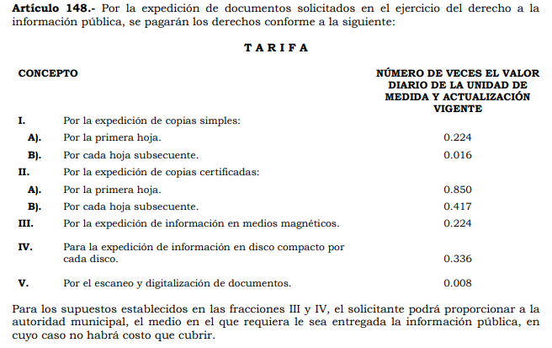
En este sentido, es evidente que la entrega de la información a la particular mediante copias simples con costo, procederá una vez que se acredite el pago de derechos correspondiente.

En este sentido se señala que el monto por concepto de derechos, como se lee en el referido precepto legal del Código Financiero, se calcula tomando en consideración la Unidad de Medida y Actualización, UMA, como la referencia económica en pesos para determinar la cuantía del pago de las obligaciones y supuestos previstos en las leyes federales, de las entidades federativas, así como en las disposiciones jurídicas que emanen de todas las anteriores, que es determinado en cada ejercicio fiscal por el Instituto Nacional de Estadística y Geografía, INEGI, cuyo valor actual es por la cantidad de $103.74 diarios, como se observa en seguida:

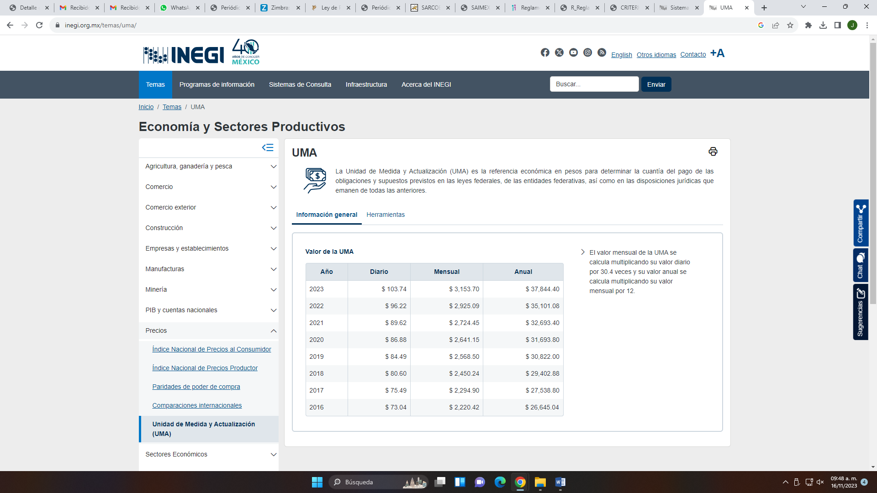

Así, los derechos por las copias simples de la primera hoja, equivalen a 0.224 veces el valor diario de la Unidad de Medida y Actualización vigente, mientras que los derechos para cada una de las subsecuentes equivalen a 0.016 veces el valor diario de la Unidad de Medida y Actualización vigente, es decir, $23.23 la primera hoja, y $1.65984 cada una de las hojas subsecuentes.

Asimismo, se precisa que para la entrega de la información en copias simples con costo, tal y como fue solicitada por la parte RECURRENTE, debemos tener en cuenta que los Lineamientos para la Recepción, Trámite y Resolución de las Solicitudes de Acceso a la Información Pública, así como de los Recursos de Revisión que deberán observar los Sujetos Obligados por la Ley de Transparencia y Acceso a la Información Pública del Estado de México y Municipios; disponen en el numeral treinta y ocho, incisos e), f) y h), que en el caso de que la información se haya solicitado en una modalidad que sea técnicamente factible y que constituya un costo de reproducción, los Sujetos Obligados deberán hacer del conocimiento de los particulares previamente, el costo total por la reproducción de la información requerida, así como el procedimiento para la entrega de la misma en el que se establezca: procedimiento para realizar el pago correspondiente, lugar, día y horarios en los que podrá presentarse a recoger las copias simples y el nombre del o los servidores públicos que le atenderán, situación que en el presente caso no aconteció, debido a que el SUJETO OBLIGADO omito pronunciarse al respecto.

Asimismo, no debe perderse de vista el contenido del artículo 166 de la Ley de Transparencia y Acceso a la Información Pública del Estado de México y Municipios, que señala a la literalidad lo siguiente:

“Artículo 166. La obligación de acceso a la información pública se tendrá por cumplida cuando el solicitante tenga a su disposición la información requerida, o cuando realice la consulta de la misma en el lugar en el que ésta se localice.
La Unidad de Transparencia tendrá disponible la información solicitada, durante un plazo mínimo de sesenta días hábiles, contado a partir de que el solicitante hubiere realizado, en su caso, el pago respectivo, el cual deberá efectuarse en un plazo no mayor a treinta días hábiles.
Transcurridos dichos plazos, si los solicitantes no acuden a recibir la información requerida los sujetos obligados darán por concluida la solicitud y procederán, de ser el caso, a la destrucción del material en el que se reprodujo la información.
Cuando el sujeto obligado no entregue la respuesta a la solicitud dentro del plazo previsto en la Ley, la solicitud se entenderá negada y el solicitante podrá interponer el recurso de revisión previsto en este ordenamiento.
Una vez entregada la información, el solicitante acusará recibo por escrito, dándose por terminado el trámite de acceso a la información.”

Razón por la cual, para dar cumplimiento a la presente resolución, el SUJETO OBLIGADO deberá hacer del conocimiento de la parte RECURRENTE, vía SAIMEX, el costo por la reproducción en copias simples de la información requerida, así como el procedimiento para la entrega de la misma una vez que haya efectuado el pago por concepto de derechos, en el que se establezca: lugar, día y horarios en los que podrá presentarse a recoger las copias simples, así como el nombre del o los servidores públicos que le atenderán.

Quinto. Versión Pública. Para la entrega de la información, en razón de que el derecho de acceso a la información pública no es absoluto, sino que encuentra como excepciones que la información sobre la cual se peticiona el acceso, sea o contenga datos que deban ser clasificados en los términos que la misma Ley de la Materia señala, el Sujeto Obligado tendrá que hacer la elaboración de una versión pública de los documentos que vaya entregar para dar cumplimiento a esta resolución, a fin de satisfacer el derecho de acceso a la información pública del RECURRENTE sin menoscabar el derecho a la protección de los datos personales de terceros.

Lo anterior, de conformidad a lo que señalan los artículos 3, fracciones IX, XX, XXXII, XLV; 6, 137 y 143 fracción I, de la Ley de Transparencia y Acceso a la Información Pública del Estado de México y Municipios vigente, que se leen como sigue:
“Artículo 3. Para los efectos de la presente Ley se entenderá por:
IX. Datos personales: La información concerniente a una persona, identificada o identificable según lo dispuesto por la Ley de Protección de Datos Personales del Estado de México;
XX. Información clasificada: Aquella considerada por la presente Ley como reservada o confidencial;
XXXII. Protección de Datos Personales: Derecho humano que tutela la privacidad de datos personales en poder de los sujetos obligados y sujetos particulares;
XLV. Versión pública: Documento en el que se elimine, suprime o borra la información clasificada como reservada o confidencial para permitir su acceso.”

“Artículo 6. Los datos personales son irrenunciables, intransferibles e indelegables, por lo que los sujetos obligados no deberán proporcionar o hacer pública la información que contenga, con excepción de aquellos casos en que deban hacerlo en observancia de las disposiciones aplicables. En el caso de los derechos de acceso, rectificación, cancelación u oposición; los principios, procedimientos, medidas de seguridad en el tratamiento y demás disposiciones en materia de datos personales, se deberá estar a lo dispuesto en las leyes de la materia.”

“Artículo 137. Cuando un mismo medio, impreso o electrónico, contenga información pública y reservada o confidencial, la Unidad de Transparencia para efectos de atender una solicitud de información, deberán elaborar una versión pública en la que se testen las partes o secciones clasificadas, indicando su contenido de manera genérica y fundando y motivando su clasificación.”

“Artículo 143. Para los efectos de esta Ley se considera información confidencial, la clasificada como tal, de manera permanente, por su naturaleza, cuando:
I. Se refiera a la información privada y los datos personales concernientes a una persona física o jurídica colectiva identificada o identificable;
II. Los secretos bancario, fiduciario, industrial, comercial, fiscal, bursátil y postal, cuya titularidad corresponda a particulares, sujetos de derecho internacional o a sujetos obligados cuando no involucren el ejercicio de recursos públicos; y
III. La que presenten los particulares a los sujetos obligados, de conformidad con lo dispuesto por las leyes o los tratados internacionales.” (Sic)

De los preceptos anteriores se desprende que cuando un documento que vaya a ser entregado vía acceso a la información pública, contenga tanto información de interés público como información que debe ser clasificada, se hará la entrega del mismo, testando las secciones o datos que deban ser clasificados; por ende el Sujeto Obligado deberá proceder a testar los datos personales que se encuentren contenidos en los documentos a entregar por parte del Sujeto Obligado para satisfacer el derecho de acceso a la información pública de la parte RECURRENTE, esto es, los datos concernientes a una persona identificada o identificable, o aquellos datos que tengan el carácter de sensibles, es decir los que afectan la esfera más íntima de su titular o cuya utilización indebida pueda dar origen a discriminación o conlleven un riesgo grave para aquel de acuerdo a lo que señala la fracción XII del artículo 4 de la Ley de Protección de Datos Personales en Posesión de Sujetos Obligados del Estado de México.

Datos que deberá clasificar como confidenciales por tratarse precisamente de información privada, puesto que los datos personales son irrenunciables, intransferibles e indelegables y los Sujetos Obligados no deberán hacer entrega de los mismos a personas ajenas a su titular.

Por ende, la clasificación de la información no opera con la simple supresión de datos que se haga en los documentos de que se trate o con la simple decisión que tome el Servidor Público Habilitado o el Responsable de la Unidad de Transparencia del SUJETO OBLIGADO, sino que ello deberá realizarse en términos de lo que disponen los artículos 49 fracción VIII, 53, fracción X y 59, fracción V, de la Ley en consulta, cuyo sentido literal es el siguiente:

“Artículo 49. Los Comités de Transparencia tendrán las siguientes atribuciones:
VIII. Aprobar, modificar o revocar la clasificación de la información…”
“Artículo 53. Las Unidades de Transparencia tendrán las siguientes funciones:
X. Presentar ante el Comité, el proyecto de clasificación de información…”
“Artículo 59. Los servidores públicos habilitados tendrán las funciones siguientes:
V. Integrar y presentar al responsable de la Unidad de Transparencia la propuesta de clasificación de información, la cual tendrá los fundamentos y argumentos en que se basa dicha propuesta…” (Sic)

Denotándose de dichos elementos normativos que el determinar la clasificación de la información es un trabajo en conjunto tanto de los Servidores Públicos Habilitados, de las Unidades de Transparencia y del Comité de Transparencia del Sujeto Obligado, teniendo el deber los primeros de ellos de presentar ante la Unidad de Transparencia la propuesta de la clasificación de la información, para que luego ésta presente ante al Comité de Transparencia de así resultar procedente el proyecto de clasificación de la información y finalmente sea éste último quien apruebe, modifique o revoque la clasificación de la información solicitada.

Para lo cual, a su vez en el caso de información de carácter confidencial, se debe atender a lo que señala el artículo 149 de la Ley de Transparencia Local vigente, que se lee como sigue:
“Artículo 149. El acuerdo que clasifique la información como confidencial deberá contener un razonamiento lógico en el que demuestre que la información se encuentra en alguna o algunas de las hipótesis previstas en la presente Ley.”(Sic)

Es decir, el SUJETO OBLIGADO a través de su Comité de Transparencia, deberá elaborar acuerdo que contenga un razonamiento lógico con el que se demuestre que la información que se testa de las versiones públicas que se sirva elaborar, encuadra en alguna de las hipótesis que contempla la Ley de la Materia en su artículo 143; ya que de lo contrario, se crearía la incertidumbre jurídica en relación a si lo entregado es formalmente una versión pública, o un documento ilegible, incompleto o tachado; en otras palabras si no se exponen de manera puntual las razones de la versión pública de la documentación entregada se estaría violentando el derecho de acceso a la información de la parte solicitante.

Por lo que respecta a la credencial para votar, debe ser protegida mediante su clasificación como confidencial en su totalidad, ya que por su naturaleza jurídica contienen datos deben ser clasificados como confidenciales, lo anterior, como a continuación se precisa:
El nombre, domicilio, huella digital, fotografía del elector, clave de registro o elector, Clave Única del Registro de Población y firma, tal como se refiere en el artículo 156 numeral 1, incisos d), g) e i) de la Ley General de Instituciones y Procedimientos Electorales que enlista los datos que, cuando menos, debe contener la credencial para votar, como son:
“Artículo 156.
1. La credencial para votar deberá contener, cuando menos, los siguientes datos del elector:
…
d) Domicilio;
…
g) Firma, huella digital y fotografía del elector;
…
i) Clave Única del Registro de Población. ” (Sic)

Así, el conocimiento de dichos datos afecta la esfera más íntima de su Titular, en razón de que su utilización indebida pueda dar origen a un riesgo grave para éste.
Asimismo, en el caso particular de la clave de elector, debe precisarse que es un código alfa numérico compuesto por letras de los apellidos y nombre de la persona, seguido de la fecha de nacimiento y finalmente una serie de números indispensables para su inscripción en el Registro Federal de Electores que, a su vez, hace identificable a la persona que corresponde dicha credencial para votar, tan es así, que el Sistema de Administración Tributaria en su catálogo de trámites contempla como identificación oficial los siguientes documentos:
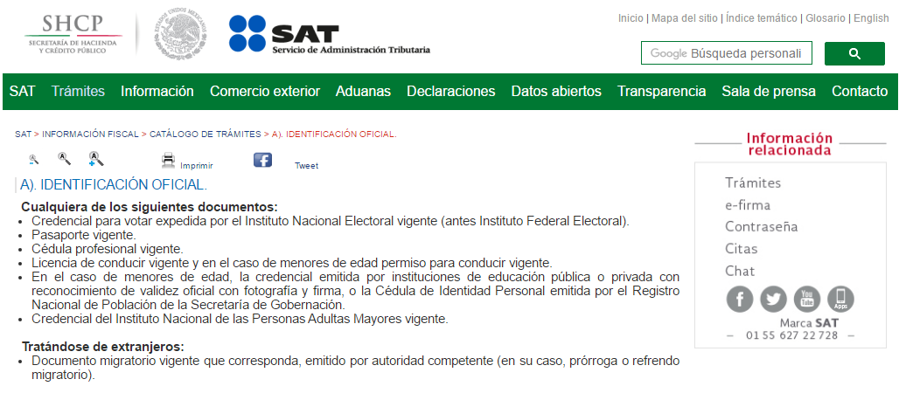

Respecto a la edad, número identificador (OCR) y código de barras bidimensional y cifrado contenidos en las credenciales para votar, se advierte que se trata de elementos de información, control y presentación, de conformidad a lo señalado por el Instituto Nacional Electoral, en la página de Internet Institucional, http://portalanterior.ine.mx/archivos2/portal/credencial/pdf-credencial/ABC_credenciales_ INE_2015.pdf, como se muestra a continuación, en su parte medular:
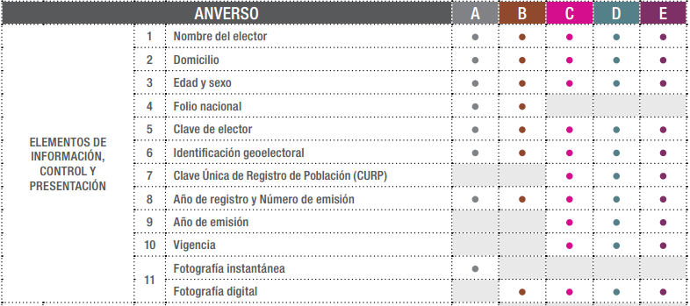

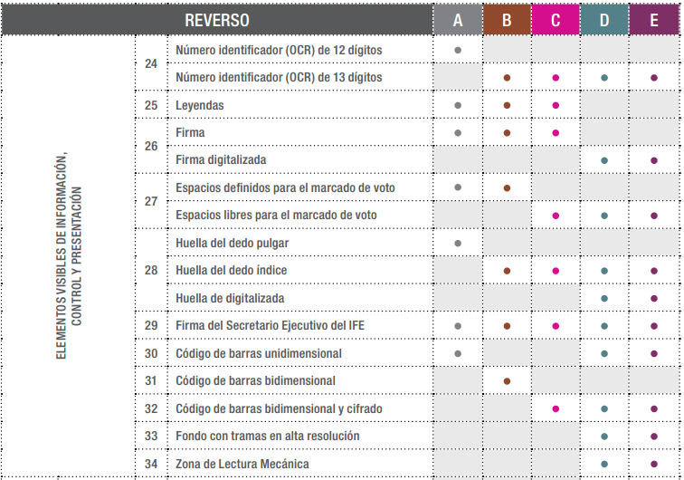

En esa tesitura, en el caso del número identificador (OCR), debe precisarse que éste es generalmente utilizado en la realización de diversas operaciones bancarias y, en algunos casos, como un medio de identificación de las personas, por lo cual, su conocimiento y utilización, concierne únicamente a su titular.
En el caso de la edad, se trata de un dato personal sensible que concierne únicamente a su titular, al corresponder a su esfera más íntima.
El código de barras bidimensional y cifrado, como fue anteriormente mencionado, se trata de un medio de almacenamiento de información, que en el caso de las credenciales para votar, contiene datos e información, utilizada para efectos electorales, misma, que únicamente concierne a las autoridades competentes en la materia y a su propio titular.
Por lo que se refiere a la CURP, constituye un dato personal, ya que tiene como finalidad registrar a cada una de las personas que integran la población del país, con los datos que permitan certificar y acreditar fehacientemente su identidad, la cual servirá para identificarla de manera individual.
Lo anterior, tiene sustento en los artículos 86 y 91 de la Ley General de Población, la cual señala lo siguiente:
“Artículo 86. El Registro Nacional de Población tiene como finalidad registrar a cada una de las personas que integran la población del país, con los datos que permitan certificar y acreditar fehacientemente su identidad.
Artículo 91. Al incorporar a una persona en el Registro Nacional de Población, se le asignará una clave que se denominará Clave Única de Registro de Población. Esta servirá para registrarla e identificarla en forma individual.”(Sic)

Ahora bien, la CURP está integrada de 18 elementos representados por letras y números, que se generan a partir de los datos contenidos en un documento probatorio de identidad (acta de nacimiento, carta de naturalización o documento migratorio), la cual se integra de la primera letra del apellido paterno; seguida de la primera letra Vocal del primer apellido; seguida de la primera letra del segundo apellido y por último la primera letra del nombre; fecha de nacimiento año/mes/día; sexo; Entidad Federativa de nacimiento; consonantes internas del nombre y apellidos; un diferenciador de homonimia y siglo; y un digito verificador, que garantizan la correcta integración.
Al respecto, el INAI, a través del Criterio 18/17 de la Segunda Época, señala literalmente lo siguiente:
“Clave Única de Registro de Población (CURP). La Clave Única de Registro de Población se integra por datos personales que sólo conciernen al particular titular de la misma, como lo son su nombre, apellidos, fecha de nacimiento, lugar de nacimiento y sexo. Dichos datos, constituyen información que distingue plenamente a una persona física del resto de los habitantes del país, por lo que la CURP está considerada como información confidencial.
Resoluciones:
• RRA 3995/16. Secretaría de la Defensa Nacional. 1 de febrero de 2017. Por unanimidad. Comisionado Ponente Rosendoevgueni Monterrey Chepov.
• RRA 0937/17. Senado de la República. 15 de marzo de 2017. Por unanimidad. Comisionada Ponente Ximena Puente de la Mora.
• RRA 0478/17. Secretaría de Relaciones Exteriores. 26 de abril de 2017. Por unanimidad. Comisionada Ponente Areli Cano Guadiana.” (Sic)

De lo anterior, se desprende que la CURP se encuentra vinculada al nombre y apellidos de la persona, permitiendo identificar fecha y lugar de nacimiento, así como el sexo; datos que únicamente le atañen a su titular, por lo que, ésta constituye un dato personal que concierne a una persona física identificada e identificable en términos de los artículos 2, fracción II de la Ley de Transparencia y Acceso a la Información Pública del Estado de México y Municipios y 4, fracción XI de la Ley de Protección de Datos Personales en Posesión de Sujetos Obligados del Estado de México y Municipios.
El domicilio particular, de acuerdo a lo señalado en los artículos 2.3 y 2.5 del Código Civil del Estado de México, el domicilio es un atributo de la personalidad y un derecho de las personas. Este tiene como propósito que una persona pueda establecerse temporal o permanentemente en un lugar determinado, para habitar, establecer su centro de trabajo o negocios; ahora bien, su inclusión en el nombramiento se puede decir que sólo tiene como objetivo brindar elementos que permitan conocer y hacer identificable a la persona que se designa, sin que esta información sea de relevancia para el interés público, así como tampoco tiene relevancia en el ejercicio de atribuciones de los servidores públicos.
Por lo que la clasificación del domicilio particular, por tratarse de un dato personal confidencial, en términos del artículo 143, fracción I de la Ley de Transparencia y Acceso a la Información Pública del Estado de México y Municipios.
En lo que corresponde a la huella dactilar, la Academia Mexicana de la Lengua y el Diccionario de la Real Academia de la Lengua Española, establecen que la huella dactilar, es la impresión que suele dejar la yema del dedo en un objeto al tocarlo, o la que se obtiene impregnándola previamente en una materia colorante. Por su parte, en el documento electrónico intitulado “Nuevas Tecnologías Biométricas”, publicado por el Instituto Nacional de Ciencias Penales y la Procuraduría General de la República, disponible en https://docplayer.es/5455342-Nuevas-tecnologias-biometricas-instituto-nacional-de-ciencias-penales-procuraduria-general-de-la-republica-version-1-0.html, se indica que existen tres principios fundamentales para la identificación de las huellas dactilares, a saber:

- Primer principio. La huella es una característica individual. No hay dos huellas con características en las crestas que sean idénticas.
- Segundo principio. Una huella permanece sin cambios durante toda la vida de un individuo (sin embargo, puede adquirir cicatrices o cualquier otra deformación que impida su identificación clara).
- Tercer principio. Las huellas tienen patrones que se forman con sus crestas, lo que hace posible clasificarlas sistemáticamente para agilizar las búsquedas.

Conforme a lo expuesto, es indubitable que la huella dactilar es una característica propia de un individuo que permite su reconocimiento. Por tanto, sin duda, se considera que es una característica individual que se utiliza como medio de identificación de las personas y, por tanto, constituye un dato personal, de conformidad con lo establecido en el artículo 143, fracción I de la Ley de la materia.

Ahora bien, no obstante que dicho dato no se haya recolectado mediante escaneo que permita su sistematización y procesamiento electrónico, incluso su recolección en tinta y papel, también permite su escaneo, lo que puede propiciar un mal uno de dicho dato, sino se aplican las medidas de protección adecuada, tal como lo refiere la Tesis Aislada HUELLA DACTILAR. ES APTA PARA ACREDITAR EL CONSENTIMIENTO EN LA CELEBRACIÓN DE UN CONTRATO.

“La huella dactilar es un elemento jurídicamente reconocido para demostrar tanto la individualización de su autor como la manifestación de su voluntad con el contenido de un documento, porque es más idónea para individualizar al sujeto, pues las técnicas dactiloscópicas desarrolladas permiten afirmar que no hay dos personas que posean idénticas huellas dactilares; en cambio, los caracteres de la letra pueden ser imitados y, en algunos casos, podrá resultar difícil al perito decidir sobre la autenticidad de una firma. Como ejemplo de la eficacia de esa función individualizadora se tiene el artículo 76 del Código Civil para el Distrito Federal, que concibe a la huella como una firma útil para identificar a los nacidos en un parto múltiple. Por lo que toca a la función de acreditar la manifestación del consentimiento, el citado código prevé diversos supuestos, como por ejemplo, la solicitud del matrimonio (artículo 97, fracción III, segundo párrafo) y la celebración misma de éste (artículo 103, fracción IX, tercer párrafo). Tratándose de los contratos, la impresión de la huella cumple esa doble función, pues si bien es cierto que dicho código en su artículo 1834 establece como requisito adicional la firma de la persona que intervenga a ruego del autor de la huella, ello ocurre de manera excepcional para los casos en que éste no sepa o no pueda leer ni escribir, pero aun en este caso el conocimiento del contenido del documento y, en consecuencia, la eficacia de la manifestación de la voluntad del autor respecto del contenido del contrato, se asegura con la necesidad de la intervención de la persona que solicite el autor. De esta manera, si en un contrato se encuentran plasmadas huellas atribuidas a una de las partes acompañadas de firmas igualmente atribuidas a él, quedando demostrado que dichas huellas sí corresponden a dicho autor, debe tenerse por acreditado el consentimiento en la celebración del contrato, incluso, con independencia de que la prueba pericial haya determinado la falsificación de las firmas correspondientes, más aún cuando el autor no negó expresamente haber estampado sus huellas en el contrato.(Sic)

En la actualidad existen sistemas denominados AFIS por sus siglas en inglés Automated Fingerprint Identification System que son sistemas informáticos que permiten la captura, consulta y comparación automática de huellas dactilares, para la captura y adquisición existen diversas formas de realizarlo y una de ellas es a través de la fotografía de una huella dactilar que se encuentra impresa en un papel, que sólo depende de la calidad de la imagen para su comparación para la individualización del autor por medio de los sistemas AFIS.

En términos de la calidad de la imagen se debe observar que en la NOM-151-SCFI-2016 publicada en el Diario Oficial de la Federación el 30 de Marzo de 2017, se determina que la calidad propicia para realizar la digitalización de documentos físicos en formato de imagen es de 200 píxeles por pulgada o superior para representaciones en blanco y negro, color o escala de grises, para garantizar el contenido y la integridad de los documentos digitalizados. Desde esta perspectiva es viable digitalizar la imagen de una huella digital con una calidad mínima para poder ser puesta a disposición de un sistema AFIS por medio de escáneres y multifuncionales de venta al público general de diversas marcas y que pueden proporcionar una resolución de hasta 600 pixeles por pulgada.

En conclusión, con el uso de las tecnologías de digitalización e impresión puestas a disposición de público general, es posible realizar la adquisición y reproducción de la huella digital que se encuentra en un documento y adicionalmente se puede sistematizar la comparación y análisis de las digitalizaciones a través de sistemas especializados para esta finalidad que pueden encontrarse de forma gratuita en internet.

Por lo anterior, la huella dactilar no sólo constituye un dato personal confidencial de carácter biométrico, sino que su tratamiento debe llevarse a cabo a través de medidas de seguridad que garanticen su adecuado tratamiento, por lo que debe ser clasificado como confidencial en términos del artículo 143, fracción I, de la Ley de Transparencia y Acceso a la Información Pública del Estado de México y Municipios.
Al respecto, se destaca que la versión pública que elabore el SUJETO OBLIGADO debe cumplir con las formalidades exigidas en la Ley; es decir, resulta necesario que el Comité de Transparencia del Sujeto Obligado emita el Acuerdo de Clasificación correspondiente debidamente fundado y motivado, que sustente la versión pública, el cual deberá cumplir cabalmente con las formalidades previstas en el artículo 137 de la Ley de Transparencia y Acceso a la Información Pública del Estado de México y Municipios, ya expuesto; así como con los numerales aplicables de los LINEAMIENTOS GENERALES EN MATERIA DE CLASIFICACIÓN Y DESCLASIFICACIÓN DE LA INFORMACIÓN, ASÍ COMO PARA LA ELABORACIÓN DE VERSIONES PÚBLICAS, publicados en el Diario Oficial de la Federación en fecha dieciocho de noviembre del año dos mil veintidós, mediante Acuerdo del Consejo Nacional del Sistema Nacional de Transparencia, Acceso a la Información Pública y Protección de Datos Personales, que literalmente expresan:

“Lineamientos Generales en materia de Clasificación y Desclasificación de la Información, así como para la elaboración de Versiones Públicas
“Segundo.- Para efectos de los presentes Lineamientos Generales, se entenderá por:
XVIII. Versión pública: El documento a partir del que se otorga acceso a la información, en el que se testan partes o secciones clasificadas, indicando el contenido de éstas de manera genérica, fundando y motivando la reserva o confidencialidad, a través de la resolución que para tal efecto emita el Comité de Transparencia.
Cuarto. Para clasificar la información como reservada o confidencial, de manera total o parcial, el titular del área del sujeto obligado deberá atender lo dispuesto por el Título Sexto de la Ley General, en relación con las disposiciones contenidas en los presentes lineamientos, así como en aquellas disposiciones legales aplicables a la materia en el ámbito de sus respectivas competencias, en tanto estas últimas no contravengan lo dispuesto en la Ley General.
Los sujetos obligados deberán aplicar, de manera estricta, las excepciones al derecho de acceso a la información y sólo podrán invocarlas cuando acrediten su procedencia.
Quinto. La carga de la prueba para justificar toda negativa de acceso a la información, por actualizarse cualquiera de los supuestos de clasificación previstos en la Ley General, la Ley Federal y leyes estatales, corresponderá a los sujetos obligados, por lo que deberán fundar y motivar debidamente la clasificación de la información ante una solicitud de acceso o al momento en que generen versiones públicas para dar cumplimiento a las obligaciones de transparencia, observando lo dispuesto en la Ley General y las demás disposiciones aplicables en la materia.
…
Séptimo. La clasificación de la información se llevará a cabo en el momento en que:
I. Se reciba una solicitud de acceso a la información;
II. Se determine mediante resolución del Comité de Transparencia, el órgano garante
competente, o en cumplimiento a una sentencia del Poder Judicial; o
III. Se generen versiones públicas para dar cumplimiento a las obligaciones de transparencia previstas en la Ley General, la Ley Federal y las correspondientes de las entidades federativas.
Los titulares de las áreas deberán revisar la clasificación al momento de la recepción de una solicitud de acceso a la información, para verificar si encuadra en una causal de reserva o de confidencialidad.
Octavo. Para fundar la clasificación de la información se debe señalar el artículo, fracción, inciso, párrafo o numeral de la ley o tratado internacional suscrito por el Estado mexicano que expresamente le otorga el carácter de reservada o confidencial.
Para motivar la clasificación se deberán señalar las razones o circunstancias especiales que lo llevaron a concluir que el caso particular se ajusta al supuesto previsto por la norma legal invocada como fundamento.
En caso de referirse a información reservada, la motivación de la clasificación deberá comprender el análisis de la prueba de daño a que hace referencia el artículo 104 de la Ley General, en relación con el artículo trigésimo tercero de los presentes lineamientos, así como las circunstancias que justifican el establecimiento de determinado plazo de reserva.
Noveno. En los casos en que se solicite un documento o expediente que contenga partes o secciones clasificadas, los titulares de las áreas deberán elaborar una versión pública fundando y motivando la clasificación de las partes o secciones que se testen, siguiendo los procedimientos establecidos en el Capítulo IX de los presentes lineamientos.
Décimo. Los titulares de las áreas, deberán tener conocimiento y llevar un registro del personal que, por la naturaleza de sus atribuciones, tenga acceso a los documentos clasificados. Asimismo, deberán asegurarse de que dicho personal cuente con los conocimientos técnicos y legales que le permitan manejar adecuadamente la información clasificada, en los términos de la Ley General de Archivos, Lineamientos para la Organización y Conservación de Archivos y demás normatividad aplicable.
En ausencia de los titulares de las áreas, la información será clasificada o desclasificada por la persona que lo supla, en términos de la normativa que rija la actuación del sujeto obligado.
Décimo primero. En el intercambio de información entre sujetos obligados para el ejercicio de sus atribuciones, los documentos que se encuentren clasificados deberán llevar la leyenda correspondiente de conformidad con lo dispuesto en el Capítulo VIII de los presentes lineamientos.

[…]
CAPÍTULO VIII
DE LOS ELEMENTOS PARA LA CLASIFICACIÓN
Quincuagésimo. Los titulares de las áreas de los sujetos obligados podrán establecer sus propios modelos o formatos para la elaboración de versiones públicas de documentos o expedientes, siempre y cuando cumplan lo establecido en los presentes Lineamientos, así como en las correspondientes Leyes Generales.
Quincuagésimo primero. Toda acta del Comité de Transparencia deberá contener:
I. El número de sesión y fecha;
II. El nombre del área que solicitó la clasificación de información;
III. La fundamentación legal y motivación correspondiente;
IV. La resolución o resoluciones aprobadas; y
V. La rúbrica o firma digital de cada integrante del Comité de Transparencia.
Las resoluciones del Comité en las que se haya determinado confirmar o modificar la clasificación de información pública como reservada, deberán incluir, cuando menos:
I. Los motivos y razonamientos que sustenten la confirmación o modificación de la prueba de daño;
II. Descripción de las partes o secciones reservadas, en caso de clasificación parcial;
III. El periodo por el que mantendrá su clasificación y fecha de expiración; y
IV. El nombre del titular y área encargada de realizar la versión pública del documento, en su caso.
En los casos en que se clasifique la información como reservada siempre se entregará o anexará la prueba de daño con la respuesta al solicitante.
En los casos de resoluciones del Comité de Transparencia en las que se confirme la clasificación de información confidencial solo se deberán de identificar los tipos de datos protegidos, de conformidad con el lineamiento trigésimo octavo.
Quincuagésimo segundo. Para la clasificación y elaboración de versiones públicas de documentos que contengan información clasificada como reservada o confidencial, las áreas de los sujetos obligados deberán tomar las medidas pertinentes tendientes a asegurar que el espacio utilizado para testar la información no podrá ser empleado para la sobreposición de contenido distinto al autorizado por el Comité.
En el caso específico de la clasificación y elaboración de versiones públicas de documentos que contengan información confidencial, las áreas de los sujetos obligados deberán:
I. Fijar la fecha en que se elaboró la versión pública y la fecha en la cual el Comité de Transparencia confirmó dicha versión;
II. Señalar dentro del documento el tipo de información confidencial que fue testada en cada caso específico, de conformidad con el lineamiento trigésimo octavo; y
III. Señalar las personas o instancias autorizadas a acceder a la información clasificada.
En los documentos de difusión electrónica, señalar en la primera hoja y en el nombre del archivo, que la versión pública corresponde a un documento que contiene información confidencial.
Quincuagésimo tercero. El formato para señalar la clasificación de un documento o expediente que contenga información reservada, es el siguiente::
 | Concepto | Dónde:
Sello oficial o logotipo del sujeto obligado | Fecha de clasificación | Se anotará la fecha en la que el Comité de Transparencia confirmó la clasificación del documento o expediente, en su caso.
Sello oficial o logotipo del sujeto obligado | Área | Se señalará el nombre del área del cual es titular quien clasifica.
Sello oficial o logotipo del sujeto obligado | Información reservada | Se indicarán las partes o páginas del documento que se clasifican como reservadas, o, en su caso, se precisará que se ha reservado el documento o expediente en su totalidad.
Sello oficial o logotipo del sujeto obligado | Periodo de reserva | Se anotará el número de años o meses por los que se mantendrá reservado el documento, el expediente o, en su caso, las partes o secciones reservadas.
Sello oficial o logotipo del sujeto obligado | Fundamento legal | Se señalará el nombre del ordenamiento, el o los artículos, fracción(es), párrafo(s) con base en los cuales se sustente la reserva.
Sello oficial o logotipo del sujeto obligado | Ampliación del periodo de reserva | En caso de haber solicitado la ampliación del periodo de reserva originalmente establecido, se deberá anotar el número de años o meses por los que se amplía la reserva.
Sello oficial o logotipo del sujeto obligado | Rúbrica del titular del área | Rúbrica autógrafa o firma digital de quien clasifica.
Sello oficial o logotipo del sujeto obligado | Fecha de desclasificación | Se anotará la fecha en que se desclasifica el documento.
Sello oficial o logotipo del sujeto obligado | Rúbrica y cargo del servidor público | Rúbrica autógrafa o firma digital de quien desclasifica.
Quincuagésimo cuarto. Cuando el Comité de Transparencia confirme la clasificación de documentos reservados y/o confidenciales, sea total o parcialmente; se deberá anexar al expediente la resolución que determinó la clasificación o, en su defecto, identificar en la carátula del expediente del cual formen parte, la fecha y sesión del Comité de Transparencia en la que se confirmó dicha clasificación.
Quincuagésimo quinto. Cada área del sujeto obligado podrá designar formalmente a una o más personas como responsables del testado, que sean encargadas de la adecuada elaboración o supervisión de las versiones públicas de los documentos o expedientes, verificando que cumplan con los requisitos señalados en las Leyes Generales, los presentes Lineamientos y demás normativa aplicable antes de su confirmación por el Comité de Transparencia.” (Sic)

Efectivamente, cuando se clasifica información como confidencial es importante someterlo al Comité de Transparencia, quien debe confirmar, modificar o revocar la clasificación.

Por lo tanto, la entrega de documentos en su versión pública debe acompañarse necesariamente del Acuerdo del Comité de Transparencia que la sustente, en el que se expongan los fundamentos y razonamientos que llevaron al Sujeto Obligado a testar, suprimir o eliminar datos de dicho soporte documental, ya que no hacerlo implica que lo entregado no es legal ni formalmente una versión pública, sino más bien una documentación ilegible, incompleta o tachada; pues no señalar las razones por las que no se aprecian determinados datos -ya sea porque se testan o suprimen- deja al solicitante en estado de incertidumbre, al no conocer o comprender porque no aparecen en la documentación respectiva, es decir, si no se exponen de manera puntual las razones de ello se estaría violentando desde un inicio el derecho de acceso a la información del solicitante, por lo que el acuerdo respectivo, deberá hacerse del conocimiento de la parte RECURRENTE.

Así, con fundamento en lo prescrito en los artículos 5 párrafos trigésimo segundo, trigésimo tercero y trigésimo cuarto de la Constitución Política del Estado Libre y Soberano de México; 2, fracción II; 29, 36 fracciones I y II; 176, 178, 181, 185 y 186 fracción II de la Ley de Transparencia y Acceso a la Información Pública del Estado de México y Municipios, este Pleno:

III. R E S U E L V E:
Primero. Resultan parcialmente fundados los motivos de inconformidad hechos valer por el RECURRENTE en el Recurso de Revisión 01679/INFOEM/IP/RR/2023, por lo que, en términos del considerando Cuarto de esta resolución, se MODIFICA la respuesta emitida por el SUJETO OBLIGADO.
Segundo. Se ORDENA al SUJETO OBLIGADO a que, en términos de los Considerandos Cuarto y Quinto de la presente resolución, haga entrega previa búsqueda exhaustiva y razonable, en copias simples con costo, de ser procedente en versión pública, de lo siguiente:
- La documentación que presentó el Ayuntamiento de Ixtapaluca 2016-2018, del trámite para obtener el Dictamen Único de Factibilidad, respecto del proyecto denominado "Parque Ecoturístico El Elefante primera etapa, segunda etapa y obra nueva", en el interior del Cerro el Elefante, ubicado en el Pueblo de Tlapacoya, Ixtapaluca, Estado de México.
De ser procedente debiendo emitir el Acuerdo del Comité de Transparencia de conformidad con la Ley de Transparencia y Acceso a la Información Pública del Estado de México y Municipios, en el que funde y motive las razones sobre los datos que se supriman, eliminen o testen de los soportes documentales objeto de las versiones públicas que se formulen y de los documentos que se deban clasificar en su totalidad, los que se deberán poner a disposición del RECURRENTE, mismo que igualmente hará de su conocimiento.

Para la entrega de la información a través de copias simples con costo, el SUJETO OBLIGADO, deberá notificar a la parte RECURRENTE través del SAIMEX, el costo total por la reproducción de las copias simples de la información que se ordena, así como el procedimiento para la entrega de la misma en el que se establezca: procedimiento para realizar el pago correspondiente, lugar, día y horarios en los que podrá presentarse a recoger las copias simples y el nombre del o los servidores públicos que le atenderán.

Tercero. Notifíquese, vía SAIMEX, al Titular de la Unidad de Transparencia del SUJETO OBLIGADO, la presente resolución para que conforme a los artículos 186, último párrafo y 189, párrafo segundo y 194 de la Ley de Transparencia y Acceso a la Información Pública del Estado de México y Municipios; dé cumplimiento a lo ordenado dentro del plazo de diez días hábiles, e informe a este Instituto en un plazo de tres días hábiles siguientes sobre el cumplimiento dado a la presente, y, se le apercibe que en caso de negarse a cumplir la presente resolución o hacerlo de manera parcial, se le impondrá una medida de apremio de conformidad con lo previsto en los artículos 198, 200, fracción III; 214, 215 y 216 de la Ley de Transparencia y Acceso a la Información Pública del Estado de México y Municipios.

Cuarto. Notifíquese, vía SAIMEX, a la parte RECURRENTE la presente resolución, así como, que de conformidad con lo establecido en el artículo 196 de la Ley de Transparencia y Acceso a la Información Pública del Estado de México y Municipios, en caso de que considere que le causa algún perjuicio podrá impugnarla vía Juicio de Amparo en los términos de las leyes aplicables.
Quinto. De conformidad con el artículo 198 de la Ley de Transparencia y Acceso a la Información Pública del Estado de México y Municipios, de considerarlo procedente, el SUJETO OBLIGADO de manera fundada y motivada, podrá solicitar una ampliación de plazo para el cumplimiento de la presente resolución.

ASÍ LO RESUELVE, POR UNANIMIDAD DE VOTOS, EL PLENO DEL INSTITUTO DE TRANSPARENCIA, ACCESO A LA INFORMACIÓN PÚBLICA Y PROTECCIÓN DE DATOS PERSONALES DEL ESTADO DE MÉXICO Y MUNICIPIOS, CONFORMADO POR LOS COMISIONADOS JOSÉ MARTÍNEZ VILCHIS, MARÍA DEL ROSARIO MEJÍA AYALA EMITIENDO VOTO PARTICULAR CONCURRENTE, SHARON CRISTINA MORALES MARTÍNEZ, LUIS GUSTAVO PARRA NORIEGA EMITIENDO VOTO PARTICULAR CONCURRENTE Y GUADALUPE RAMÍREZ PEÑA; EN LA CUADRAGÉSIMA SEGUNDA SESIÓN ORDINARIA CELEBRADA EL VEINTITRÉS DE NOVIEMBRE DE DOS MIL VEINTITRÉS, ANTE EL SECRETARIO TÉCNICO DEL PLENO ALEXIS TAPIA RAMÍREZ.

Artículo 164. El acceso se dará en la modalidad de entrega y, en su caso, de envío elegidos por el solicitante. Cuando la información no pueda entregarse o enviarse en la modalidad solicitada, el sujeto obligado deberá ofrecer otra u otras modalidades de entrega. En cualquier caso, se deberá fundar y motivar la necesidad de ofrecer otras modalidades.

